建设项目环境影响报告表
（污染影响类）

项目名称：五原县银定图镇丰乐村蒙仓商贸农
产品加工园区建设项目
建设单位（盖章）：五原县银定图镇人民政府
编制日期： 2023年3月

中华人民共和国生态环境部制

一、建设项目基本情况
建设项目名称 | 五原县银定图镇丰乐村蒙仓商贸农产品加工园区建设项目
项目代码 | 无
建设单位联系人 | 张靖 | 联系方式 | 15504783732
建设地点 | 内蒙古自治区巴彦淖尔市五原县银定图镇丰乐移民新村
地理坐标 | （E107度44分1.480秒，N419分14.969秒）
国民经济  行业类别 | C1499 其他未列明食品制造 | 建设项目  行业类别 | 十一、食品制造业--24其他食品制造149--其他未列明食品制造
建设性质 | 新建（迁建）  改建  扩建  技术改造 | 建设项目  申报情形 | 首次申报项目  不予批准后再次申报项目  超五年重新审核项目  重大变动重新报批项目
项目审批（核准/  备案）部门（选填） | 五原县发展与改革委员会 | 项目审批（核准/  备案）文号（选填） | 五发改字[2021]152号
总投资（万元） | 380 | 环保投资（万元） | 19
环保投资占比（%） | 5% | 施工工期 | 5个月
是否开工建设 | 否  是： | 用地（用海）  面积（m²） | 5333.34
专项评价设置情况 | 无
规划情况 | 无
规划环境影响  评价情况 | 无
规划及规划环境影响评价符合性分析 | 无
其他符合性分析 | 1、产业政策符合性分析  本项目为农产品加工项目，根据《产业结构调整指导目录（2019年本）》，本项目不属于鼓励类、限制类和淘汰类项目，属于国家产业政策允许类项目，符合国家产业政策。  2、“三线一单”的符合性分析  （1）生态保护红线  根据巴彦淖尔市人民政府2021年12月27日发布的关于印发《巴彦淖尔市“三线一单”生态环境分区管控方案》的通知（巴政发[2021]9号）中《巴彦淖尔市“三线一单”文本》，巴彦淖尔市生态空间呈现“一核、四带、四区、多点”的生态安全格局。“一核”指乌梁素海；“四带”指黄河生态防护带、阴山南麓山前带、边境一带和乌兰布和沙漠东缘生态防护带；“四区”指北部乌拉特草原生态保育区、中部阴山山地生态功能区、南部河套平原城镇和农牧业协调发展区、西部乌兰布和沙漠化控制区；“多点”指生态林区、自然保护区、森林公园、海子等重要自然生态要素。  经调查本项目评价范围内无饮用水水源地、自然保护区、风景名胜区等特殊环境敏感区，不涉及重要生态功能区、生态敏感脆弱区、禁止开发区域以及其他各类保护地，不在上述“一核、四带、四区、多点”的生态安全格局范围内。根据生态评估、法定自然保护地和其他保护地识别，并与各类规划对接，与城镇开发边界、永久基本农田等对接，进行边界处理，确定巴彦淖尔市生态空间（生态保护红线+一般生态空间），对照“巴彦淖尔市生态空间图”，本项目所在地生态空间为一般生态空间，不在生态保护红线范围内。  （2）环境质量底线  ①大气环境质量底线  根据巴彦淖尔市人民政府2021年12月27日发布的关于印发《巴彦淖尔市“三线一单”生态环境分区管控方案》的通知（巴政发[2021]9号）中《巴彦淖尔市“三线一单”文本》，巴彦淖尔市将大气环境分为优先保护区和大气环境重点管控区（重点管控区包括：高排放区、弱扩散区、受体敏感区及布局敏感区四类），对照“巴彦淖尔市大气环境管控分区图”，项目所在地属于大气环境一般管控区。  项目生物质燃料的燃烧废气经布袋除尘器处理后通过15m高排气筒排放，满足《大气污染物综合排放标准》（GB16297-1996）表2新污染源二级标准，严格执行国家、自治区、巴彦淖尔市下达的相关大气污染防治要求，满足产业准入、总量控制、排放标准等管理制度要求。  综上，本项目不会突破当地大气环境质量底线。  ②水环境质量底线  根据巴彦淖尔市人民政府2021年12月27日发布的关于印发《巴彦淖尔市“三线一单”生态环境分区管控方案》的通知（巴政发[2021]9号）中《巴彦淖尔市“三线一单”文本》，巴彦淖尔市水环境管控区分为优先保护区、重点管控区和一般管控区。对照图“巴彦淖尔市水环境管控分区图”，本项目所在位置处于水环境一般管控区。  项目运营期无生产废水产生，生活污水经防渗化粪池处理后排入市政污水处理管网，进银定图镇丰乐新村污水处理站进一步处理，不会对区域水环境造成大的影响，故不会突破当地水环境质量底线要求。  ③土壤环境质量底线  根据巴彦淖尔市人民政府2021年12月27日发布的关于印发《巴彦淖尔市“三线一单”生态环境分区管控方案》的通知（巴政发[2021]9号）中《巴彦淖尔市“三线一单”文本》，巴彦淖尔市土壤环境风险防控分为农用地优先保护区、农用地和建设用地污染风险重点管控区和一般管控区。本项目用地性质属于设施农用地，属于一般管控区，未提出管控要求。  项目运营期废气、废水能够实现达标排放，固废得到妥善处置，不会对区域土壤环境造成大的影响，不会突破当地土壤环境质量底线。  （3）资源利用上线  ①水资源利用上线  水资源利用上线主要包括用水总量和用水强度，用水总量包括用水总量红线；用水强度主要体现用水效率指标，包括万元GDP用水量、万元工业增加值用水量和灌溉水有效利用系数。根据《全市及各旗县区2025和2035年用水强度表》五原县万元GDP用水量2025年880m³、2035年692m³，万元工业增加值用水量2025年11.8m³、2035年10.5m³；灌溉水有效利用系数2025年0.447、2035年0.502。  管控区主要包括生态用水补给区和地下水开采重点管控区。对照图“巴彦淖尔市生态用水补给区图”，本项目位于生态用水补给区。项目生产、生活用水由市政供水管网供给，年用水量为342m³。项目为农产品加工项目，不在工业聚集区，不会突破水资源利用上线。  表1-1 水资源利用上线分析  综上，项目建设不会突破当地水资源利用上线。  ②土地资源利用上线  对照“巴彦淖尔市土地资源重点管控区图”，本项目属于土地资源一般管控区，项目不在当地生态保护红线范围内，且占地不涉及永久基本农田、采矿用地及主要城市建成区，项目用地不会突破当地土地资源利用上线。  ③能源利用上线  项目运营期生产用热使用生物质燃料，不消耗化石燃料，不受资源利用上线限制。  （4）生态环境准入清单  根据巴彦淖尔市人民政府2021年12月27日发布的关于印发《巴彦淖尔市“三线一单”生态环境分区管控方案》的通知（巴政发[2021]9号），全市共划定环境管控单元249个，包括优先保护单元、重点管控单元、一般管控单元三类，实施分类管控。  本项目位于五原县银定图镇丰乐移民新村，根据《巴彦淖尔市生态环境准入清单》（巴环函[2021]61号），项目地属于其他项目用地控制单元，环境管控单元编码ZH15082120004，属于重点管控单元，本项目建设与管控单元管控要求符合性分析如下：  表1-2 项目建设与五原县其他项目用地管控要求符合性分析一览表  综上，项目的建设符合“三线一单”要求。  3、选址合理性分析  本项目建设地点位于内蒙古自治区巴彦淖尔市五原县银定图镇丰乐移民新村，选址东侧为公路，隔路为空置养殖场，南侧为蒙仓商贸农产品库房，西侧和北侧为耕地，西北侧37m、西侧212m、东南侧378m、北侧400m处有居民居住。  项目地位于丰乐移民新村常年主导风向下风向和附近敏感点居户的常年主导风向测风向，距离镇区居民区较远，周边500m范围内无自然保护区、水源地保护区、风景名胜区及其他需要特殊保护的区域，不在当地生态红线范围内，无重大的环境制约因素。项目所在地基础设施条件完善，项目总图布置合理，在采取本次评价提出的各项环保措施后，运营期废气、废水、噪声等均能实现的达标排放，固废均合理处置，对周围环境影响较小。  综上所述，项目选址合理。
  要求 | 本项目 | 符合性
  新增用水项目生产工艺、单位产品和产值水耗、用水效率等应满足国家相关节水要求。根据自治区“水十条”要求，抓好工业节水，严格用水定额管理。节水设施应与主体工程同时设计、同时施工、同时投运 | 项目运营期葵花籽加工水煮过程中锅内水循环使用，因蒸发耗损定期添加新鲜水，单位产值水耗均低于同行业水平 | 符合
  新增取用水项目单位产品水耗和复用水率应满足国家行业用水定额和《内蒙古自治区行业用水定额标准（DB15/T385-2020）》 | 《内蒙古自治区行业用水定额标准（DB15/T385-2020）》  “C1499 其他未列明食品制造”行业用水定额为6.6m³/t，本项目运营期生产用水约合0.08m³/t，符合定额要求 | 符合
  新增取用水项目万元工业增加值用水量应满足最严格水资源管理三条红线中用水效率红线要求，包括万元GDP用水量、万元工业增加值用水量和灌溉水有效利用系数；新增取用水项目应优先使用再生水，工业生产、城市绿化、道路清扫、车辆冲洗、建筑施工以及生态景观等用水，要优先使用再生水。具备使用再生水条件但未充分利用的钢铁、火电、化工、制浆造纸、印染等项目，不得批准其新增取水许可 | 项目运营期葵花籽加工水煮过程中锅内水循环使用，因蒸发耗损定期添加新鲜水，新鲜水用量很少。项目建成后可以充分的提高当地GDP产值，增加地方税收，满足最严格水资源管理三条红线中用水效率红线要求 | 符合
  新增取用水项目污水排放率应满足国家和自治区“水十条”要求，工业集聚区应按规定建设污水集中处理设施，并安装自动在线监控装置，出水水质达到相应排放标准或再生利用要求。敏感区域（重点湖泊、重点水库汇水区域）污水处理设施应达到一级A排放标准 | 项目无生产废水，生活污水经防渗化粪池处理后排入市政污水管网，进银定图镇丰乐新村污水处理站进一步处理，满足国家及地方相关规定 | 符合
  对于生态用水补给区所属地区取水总量已超过控制指标的，禁止高耗水产业准入 | 本项目不属于高耗水产业 | 符合
  管控要求 |  | 本项目情况 | 符合性
  空间布局约束 | 禁止侵占永久基本农田的生产经营活动 | 项目不涉及永久基本农田 | 符合
  空间布局约束 | 禁止在禁养区内新建、改建、扩建规模化畜禽养殖项目，现有项目限期关闭或搬迁 | 本项目属于“C1499 其他未列明食品制造”行业，不属于规模化畜禽养殖项目 | 符合
  空间布局约束 | 新建、改建、扩建工业项目，必须符合国家和自治区产业指导目录要求、行业技术标准以及规模、投资强度 | 项目属于食品制造行业，对照《产业结构调整指导目录》（2019年本），本项目不属于鼓励类、限制类和淘汰类项目，为允许类项目，且目前无行业技术标准及投资强度要求 | 符合
  空间布局约束 | 大气环境高排放重点管控区内，应强化达标监管，有序推进区域内行业企业提标升级改造 | 本项目位于大气环境一般管控区，且运营期废气主要为生物质燃料的燃烧废气，并配套建设布袋除尘器对燃烧废气进行处理后达标排放 | 符合
  空间布局约束 | 规范病死畜禽无害化处理。集中无害化处理体系健全的地区，在做好动物疫病防控的前提下，原则上养殖场户的病死畜禽应委托专业无害化处理场进行集中处理。山区、牧区、边远地区等暂时不具备集中处理条件的地区自行处理的，要配备与养殖规模相适应的无害化处理设施设备，严格按照相关技术规范进行处理，逐步减少深埋、化尸窖、堆肥等处理方式，确保有效杀灭病原体，清洁安全，不污染环境 | 本项目属于“C1499 其他未列明食品制造”行业，不属于规模化养殖、病死，畜禽无害化处理等项目类别 | 符合
  污染物排放管控 | 鼓励农民增施有机肥，减少化肥使用量，推广高效低毒低残留农药 | 项目不涉及化肥、农药的使用 | 符合
  污染物排放管控 | 畜禽养殖粪项目污染物排放应满足《畜禽养殖业污染物排放标准》（GB18596-2001） | 项目不涉及畜禽养殖粪污排放等情形 | 符合
  环境风险防控 | 严格环境风险控制，稳妥处置突发水环境污染事件。制定和完善水污染事故处置应急预案，落实责任主体，明确预警预报与响应程序、应急处置及保障措施等内容，依法及时公布预警信息 | 项目不涉及风险物质 | 符合
  资源利用效率要求 | 严控地下水超采。禁止私自开采地下水。新建、改建、扩建的高耗水工业项目，禁止擅自使用地下水。食品、制药等项目取用地下水，须经有管理权限的水行政主管部门批准 | 项目属于食品制造行业，生产、生活用水由市政供水管网供给 | 符合

二、建设项目工程分析
建设内容 | 1、项目由来  近些年随着社会的不断进步，人们生活水平的不断提高，饮食结构的变化，人们对绿色食品的需求量不断增加。五原县银定图镇人民政府根据当地得天独厚的资源和市场条件，拟在五原县银定图镇镇区北、丰乐移民新村建设五原县银定图镇丰乐村蒙仓商贸农产品加工园区建设项目。项目总占地面积5333.34m²，新建1栋加工车间，1栋原料仓库（内部建设1个农产品保鲜库），布置农副产品加工生产线2条。项目建成后，年产原味瓜子2600t/a、多味瓜子370t/a、精选辣椒1125t/a。  根据《建设项目环境影响评价分类管理名录》（2021年版），确定本项目环评类别为“十一、食品制造业、24其他食品制造149、其他未列明食品制造”，应当编制环境影响报告表。  受建设单位委托，我公司承担了本项目的环境影响评价工作（见附件1），接受委托后，我公司立即组织有关技术人员对项目所在地及周围环境现状进行了实地踏勘，收集相关资料，并在此基础上，依据国家法律法规和建设项目环境影响评价的相关规范、指南和标准，编制完成了本环境影响报告表。  2、主要工程组成  本项目主要工程组成见表2-1。  表2-1 项目组成一览表  3、主要生产设备  表2-2 项目主要设备一览表  4、生产规模方案  表2-3 项目产品方案表  5、主要原辅材料  表2-4 项目原材料消耗一览表  6、能源消耗  表2-5 项目能源消耗一览表  表2-6 生物质燃料成分表  7、物料平衡  项目物料平衡图见图2-1。  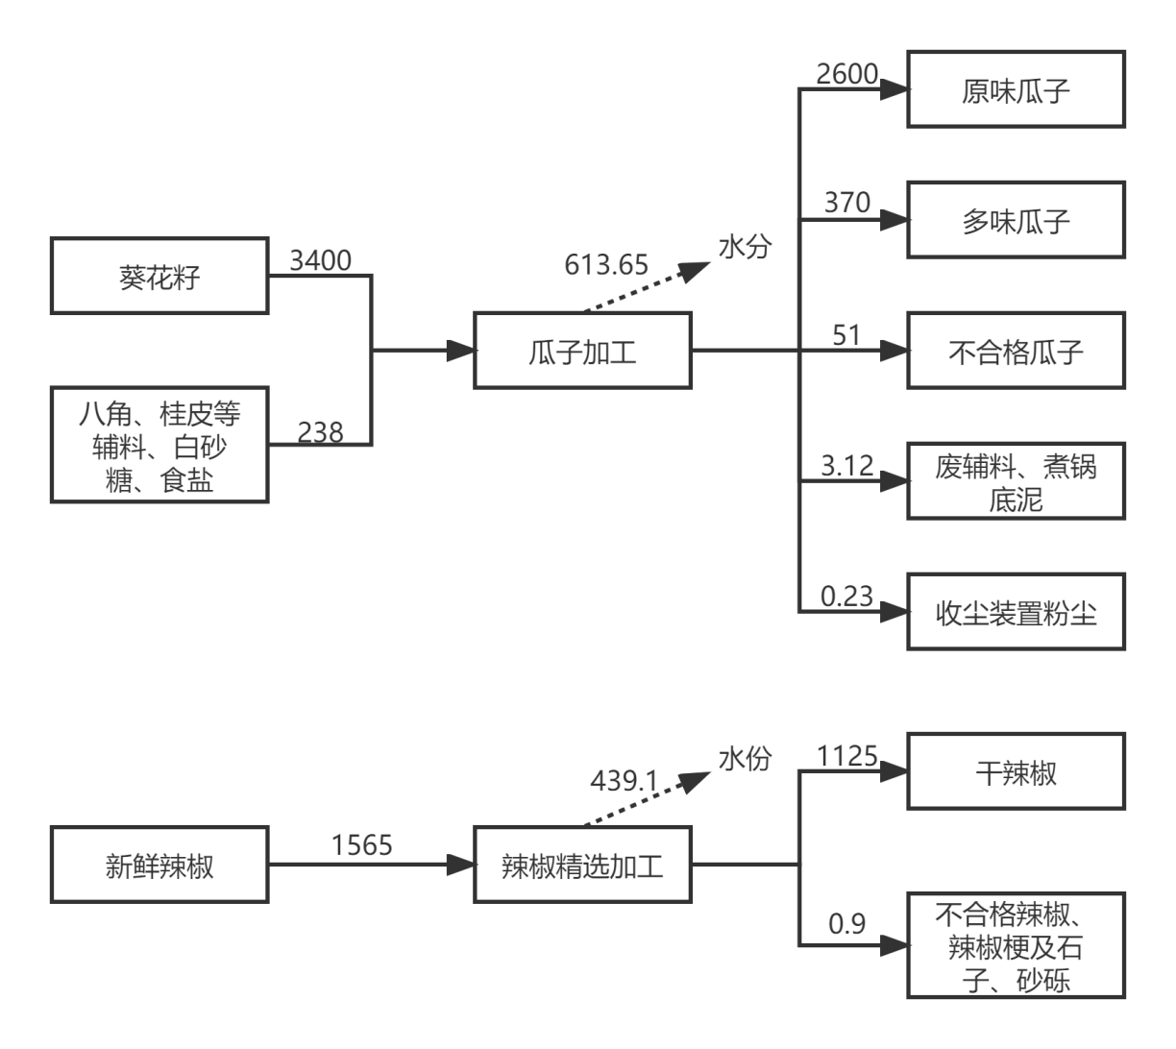  图2-1 物料平衡图  8、公用工程  （1）给排水  1）给水  本项目用水由市政自来水供水系统供给，主要包括煮锅内水煮瓜子过程中添加的新鲜水和职工生活用水，用水总量为3.42m³/d（342m³/a）。  ①水煮瓜子过程添加的新鲜水  采用行吊将盛有瓜子的锅篦子吊至煮锅内进行水煮，水煮过程因蒸发耗散需定期添加新鲜水。根据同类企业实际生产经验，每生产lt瓜子，用水量约0.6m³，项目年生产100d，年生产多味瓜子370t，则补充水量为2.22m³/d（222m³/a），连续生产不外排。  ②生活用水  本项目劳动定员20人，均为周边村民，项目区内不设置食宿。根据内蒙古自治区《行业用水定额》（DB15/T385-2020）农村居民用水定额为60L/（人·天），则生活用水量为1.2m³/d（120m³/a）。  2）排水  生活污水的排放系数按80%计，则本项目生活污水排放量为0.96m³/d（96m³/a），生活污水排入市政污水管网，进银定图镇丰乐新村污水处理站进一步处理。  3）水平衡  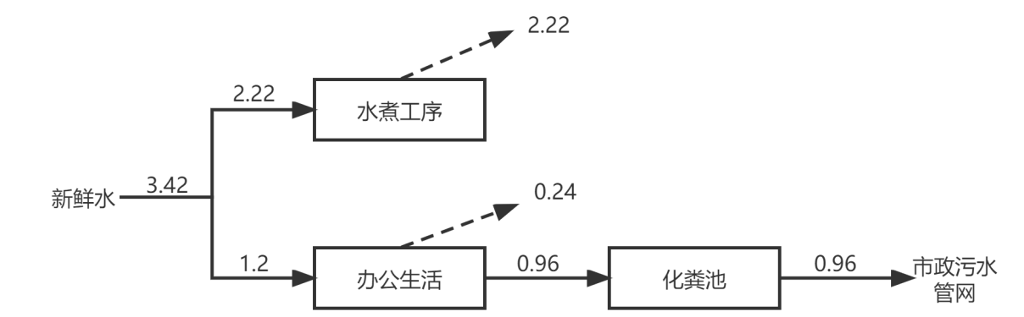  图2-2 项目水平衡图（m³/d）  （2）供电  本项目供电由五原县市政电网供给，用电量为51.65万kw·h/a。  （3）供暖、制冷  项目多味瓜子水煮工序煮锅、烘干工序热风炉和原味瓜子炒制工序炒货机均使用成型生物质燃料；辣椒烘干工序用热由电烘干机提供；办公室采用分体空调制冷、供暖。  8、劳动定员及工作制度  本项目劳动定员合计20人，一班制，每天工作8小时，年工作日为100天。  9、总平面布置  项目厂区自南向北依次为加工车间、原料仓库，原料仓库内建设保鲜库，厂区平面布置图见附图2。加工车间内东侧由南到北依次为生产区（煮锅区、烘池、滚筒区）、包装室，加工车间内西侧由南到北依次为实验室、配料室、香料室、原味生产线、成品库，辣椒生产线位于加工车间内南侧。功能分区明确，交通顺畅，布置紧凑，各装置区间留有足够的安全间距，避免相互影响，平面布置合理，车间平面布置图见附图3。
  项目组成 | 主要建设内容 |  | 备注
  主体工程 | 加工车间 | 占地1000m²，钢结构，布置1条葵花籽加工生产线，主要用于原味瓜子和多味瓜子生产；1条辣椒精选生产线，主要用于辣椒精选 | 新建
  辅助工程 | 办公室 | 占地140m²，一层，砖瓦结构 | 新建
  辅助工程 | 配料室 | 位于加工车间内，主要用于多味瓜子调料配置 | 新建
  辅助工程 | 实验室 | 位于加工车间内，主要用于食品合格检验 | 新建
  辅助工程 | 包装间 | 位于加工车间内，主要用于产品包装 | 新建
  储运工程 | 原料仓库 | 占地1200m²，主要用于葵花籽和辣椒原料储存 | 新建
  储运工程 | 保鲜库 | 占地300m²，主要用于葵花籽和辣椒原料储存 | 新建
  储运工程 | 香料库 | 位于加工车间内，主要用于盐、八角、桂皮、花椒等调料存储 | 新建
  储运工程 | 成品库 | 位于加工车间内，主要用于包装完成后产品储存 | 新建
  公用工程 | 供水 | 采用市政自来水供水系统供水，用水量为342m³/a | 新建
  公用工程 | 排水 | 本项目无生产废水排放；  生活污水经化粪池处理后排入市政污水处理管网，进银定图镇丰乐新村污水处理站进一步处理 | 新建
  公用工程 | 供电 | 由市政供电系统供给，用电量为51.65万kw·h/a | 新建
  公用工程 | 供暖、制冷 | 多味瓜子水煮工序煮锅、烘干工序热风炉和原味瓜子炒制工序炒货机均使用成型生物质燃料；  辣椒烘干工序用热由电烘干机提供；  办公室采用分体空调制冷、供暖。 | 新建
  环保工程 | 废气治理 | 多味瓜子水煮烘干工序、原味瓜子炒制工序生物质燃料产生的燃烧废气通过排气管道收集，经布袋除尘器处理后，由1根15m高的排气筒排放 | 新建
  环保工程 | 废气治理 | 瓜子水煮、辣椒烘干工序产生的香料异味、辛辣气味 | 新建
  环保工程 | 废气治理 | 筛选、脱皮工序产生的废气通过设备自带收尘装置收集，最终以无组织方式排放 | 新建
  环保工程 | 废水治理 | 本项目无生产废水排放；  生活污水经化粪池处理后排入市政污水处理管网，进银定图镇丰乐新村污水处理站进一步处理 | 新建
  环保工程 | 噪声治理 | 采取厂房隔声、设备消声、减震等措施 | 新建
  环保工程 | 固废治理 | 职工生活垃圾由垃圾桶收集，委托环卫部门定期清运 | 新建
  环保工程 | 固废治理 | 筛选产生的不合格瓜子收集后用于水煮工序燃料 | 新建
  环保工程 | 固废治理 | 水煮工序产生的废八角、废桂皮等废辅料、水煮锅底泥沉淀、干燥后统一收集后委托环卫部门处置 | 新建
  环保工程 | 固废治理 | 辣椒精选产生的不合格辣椒、辣椒梗及石子、砂砾等杂质收集后委托环卫部门处置 | 新建
  环保工程 | 固废治理 | 除尘灰收集后外售有机肥厂制作肥料 | 新建
  环保工程 | 固废治理 | 生物质燃料灰渣收集后外售有机肥厂制作肥料 | 新建
  序号 | 设备名称 | 数量 | 型号和规格
  瓜子加工设备
  1 | 煮锅 | 5 | 500kg
  2 | 煮锅吊篓 | 5 | 500kg
  3 | 烘干池 | 6 | 2*3*2.6m
  4 | 风机 | 6 | 5.5KW
  5 | 生物质热风炉 | 6 | 220KW
  6 | 输送带 | 21 | 500*21m
  7 | 多味瓜子筛选机 | 1 | 800*1600
  8 | Z型提升机 | 2 | 碳钢413型
  9 | 储料仓 | 2 | 2*2m
  10 | 脱皮机 | 2 | 1000型
  11 | 上料爬坡机 | 1 | 配套
  12 | 原味炒货主机 | 1 | 增强500型
  辣椒精选设备
  15 | 去杂机 | 1 | /
  16 | 剪把机 | 1 | /
  17 | 色选机 | 1 | /
  18 | 电烘干机 | 1 | /
  19 | 打包机 | 1 | /
  序号 | 项目名称 | 单位 | 数量
  1 | 原味瓜子 | t/a | 2600
  2 | 多味瓜子 | t/a | 370
  3 | 辣椒 | t/a | 1125
  序号 | 名称 | 单位 | 年用量 | 包装 | 储存地点 | 备注
  1 | 葵花子 | 吨 | 3400 | 袋装，50kg/袋 | 原料库 | 汽运
  2 | 大料 | 吨 | 20 | 袋装，50kg/袋 | 调料库 | 八角、花椒、桂皮等调味料，汽运
  3 | 白砂糖 | 吨 | 20 | 袋装，50kg/袋 | 原料库 | 汽运
  4 | 辣椒 | 吨 | 1565 | 袋装，50kg/袋 | 原料库 | 汽运
  5 | 食盐 | 吨 | 198 | 袋装，50kg/袋 | 原料库 | 汽运
  编号 | 名称 | 消耗量（单位） | 备注
  1 | 电 | 51.65万KWh/a | 由市政电网供给
  2 | 水 | 342m³/a | 由市政自来水供水系统供给
  3 | 生物质燃料 | 990t/a | 外购自鄂尔多斯市民信木业有限公司
  项目 |  | 化验结果
  全水分（Mr%） |  | 6.7
  分析水（Mad%） |  | 0.9
  灰分(Aad%空干基) |  | 2
  灰分(Aad%干基) |  | 2.02
  挥发分(Vad%空干基) |  | 81.98
  挥发分(Vad%干基) |  | 82.72
  全硫（%空干基） |  | 0.10
  全硫（%干基） |  | 0.10
  固定碳(FCad%) |  | 15.12
  弹筒发热量（Kcal/kg） |  | 4594
  发热量 | 高位（Kcal/kg空干基） | 4588
  发热量 | 高位（Kcal/kg干基） | 4630
  发热量 | 低位（Kcal/kg收到基） | 4020
  发热量 | 低位（MJ/kg收到基） | 16.81
工艺流程和产排污环节 | 1、施工期工艺流程及产排污环节  1.1施工期工艺流程  本项目施工期工艺流程及排污节点见图2-3。  图2-3 施工工艺流程及排污节点图  本项目建设时先进行场地平整，场地平整主要是对场地进行开挖或填平场地，场地完成平整后开始开挖地基进行建设，建设完成后进行设备或设施的安装。项目建设不同施工阶段的主要污染源和污染物有噪声、扬尘、建筑垃圾和施工废水产生。  1.2施工期产排污环节  1.2.1废气  （1）土方开挖扬尘：施工扬尘主要产生在土方开挖阶段。由于该阶段裸露浮土较多，产尘量较大，容易随风起尘，土方运输过程在沿路撒落及车辆辗压和行驶，在工程区和道路带起扬尘，污染环境；  （2）运输装卸扬尘：汽车行驶引起的道路扬尘约占场地扬尘总量的50%以上，装卸过程中特别是遇到大风天气，很容易产生二次扬尘；  （3）堆放场地扬尘：堆放场地风吹扬尘的影响范围一般在100m以内；  1.2.2废水  施工期废水主要有施工废水和生活污水。  （1）施工废水主要包括：施工期挖土、混凝土浇筑等所使用的机械设备在使用和维护过程中可能发生渗油以及通过人工冲洗所形成的含油和泥沙的污水，经沉淀后回用于工程。  （2）生活污水：主要来自施工人员产生的粪便污水、清洗污水等，其中以粪便污水中的污染物数量最高。施工人员约15人，建设时间为5个月，生活用水按60L/人•d计算，则生活用水量约为0.90m³/d，总用水量约为135m³，生活污水产生量按用水量的80%计算，则施工期生活污水产生量约为108m³。生活污水排入化粪池，定期清掏。  1.2.3噪声  施工期主要的噪声源有机械设备噪声、施工作业噪声和交通噪声。机械设备噪声主要由挖土机械、打桩机械、升降机等多种机械设备发出的；施工作业噪声主要指一些零星的敲打声、装卸车辆的撞击声、拆卸模板的撞击声等；交通噪声主要在施工材料运输过程中产生的，主要发生在土石方阶段、结构阶段和后期装修阶段。  1.2.4固体废物  施工期产生的固体废弃物主要为建筑施工垃圾和生活垃圾。  建筑施工垃圾主要包括：建筑废模块、建筑材料下角料、破钢管、断残钢筋头、包装袋以及废旧设备等建筑施工垃圾，弃土、废沙石、建筑弃渣等没有回收价值的建筑材料废弃物，以及废木料、废钢材、塑料等后期装修废料等，委托环卫部门处置。  生活垃圾主要由施工人员日常生活产生，以有机物为主。施工人员约15人，建设时间为5个月，生活垃圾按0.5kg/人•d计算，则生活垃圾产生量为1.125t。施工场地设垃圾桶，生活垃圾经收集后由环卫部门定期清运至指定地点。  2、运营期工艺流程及产排污环节  2.1运营期工艺流程  本项目产品为多味瓜子、原味瓜子和辣椒，具体工艺如下述：  （1）多味瓜子生产工艺  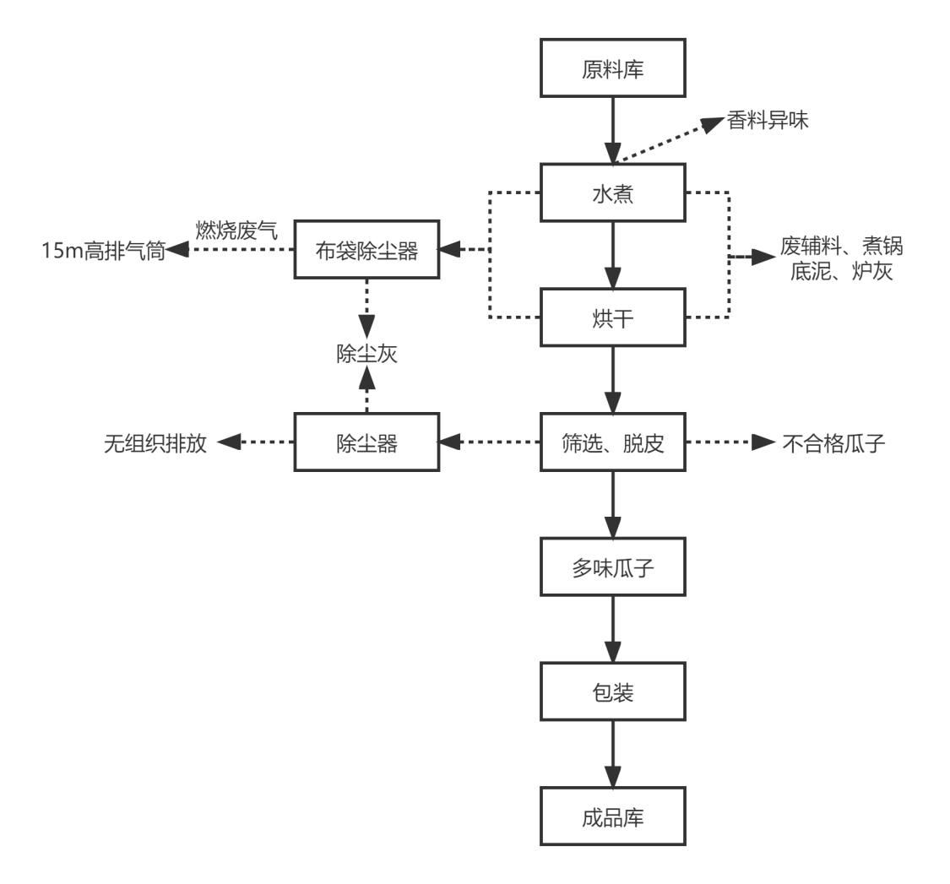  图2-4 多味瓜子生产工艺流程图与产污节点图  ①水煮  采用行吊将盛有瓜子的锅篦子吊至煮锅内进行水煮，约500kg/锅，煮1～2h。水煮锅事先加入水，再由人工倒入配料间调制的盐和八角、桂皮、花椒等。盖上锅盖进行水煮。每台水煮锅后设置有燃烧机，燃烧机通过燃烧生物质燃料产生的火焰对水煮锅进行加热，使水煮锅内加热温度保持在120℃左右，确保瓜子有效的入味。根据建设单位提供资料，每生产一个星期左右，用不锈钢勺将煮锅内的固体物质（主要为八角、桂皮等）捞出。然后再在下一批产品时再按工艺要求在蒸煮锅内补充八角、桂皮、盐、水等辅料。  ②烘干  将水煮锅内盛载瓜子的锅篦子通过行吊吊至水煮锅旁的平台上，平台下方设置斜料斗，打开锅篦子下端的开关将瓜子落入至斜料斗内，料斗下料口对准烘池进料口进料，烘池处设置热风炉，热风炉使用生物质燃料，生物质燃料燃烧产生热风，进入烘池对瓜子进行烘干，保持烘池内温度为100～120℃，防止温度过高使瓜子烤焦。热风炉生物质燃料燃烧过程产生的烟气通过管道收集，与水煮工序燃烧废气汇集，经布袋除尘器处置后，由1根15m高排气筒排放。烘池内部设有叶片，转动过程中空气流动为瓜子烘干，时间约2～3h。  ③筛选、脱皮  烘干后的瓜子通过输送带由进料口进入筛选机内，利用优质瓜子和不合格品质量差的原理进行筛选，筛选后瓜子送脱皮机抛光。优质瓜子通过转移车送至包装室，不合格瓜子收集后用作多味瓜子水煮工序燃料。  ④包装、存储  加工完成后的成品经自动封口机封口，控制密封线距袋边 0.8-1.0cm，包装规格为10kg/袋，入库待售。  （2）原味瓜子生产工艺  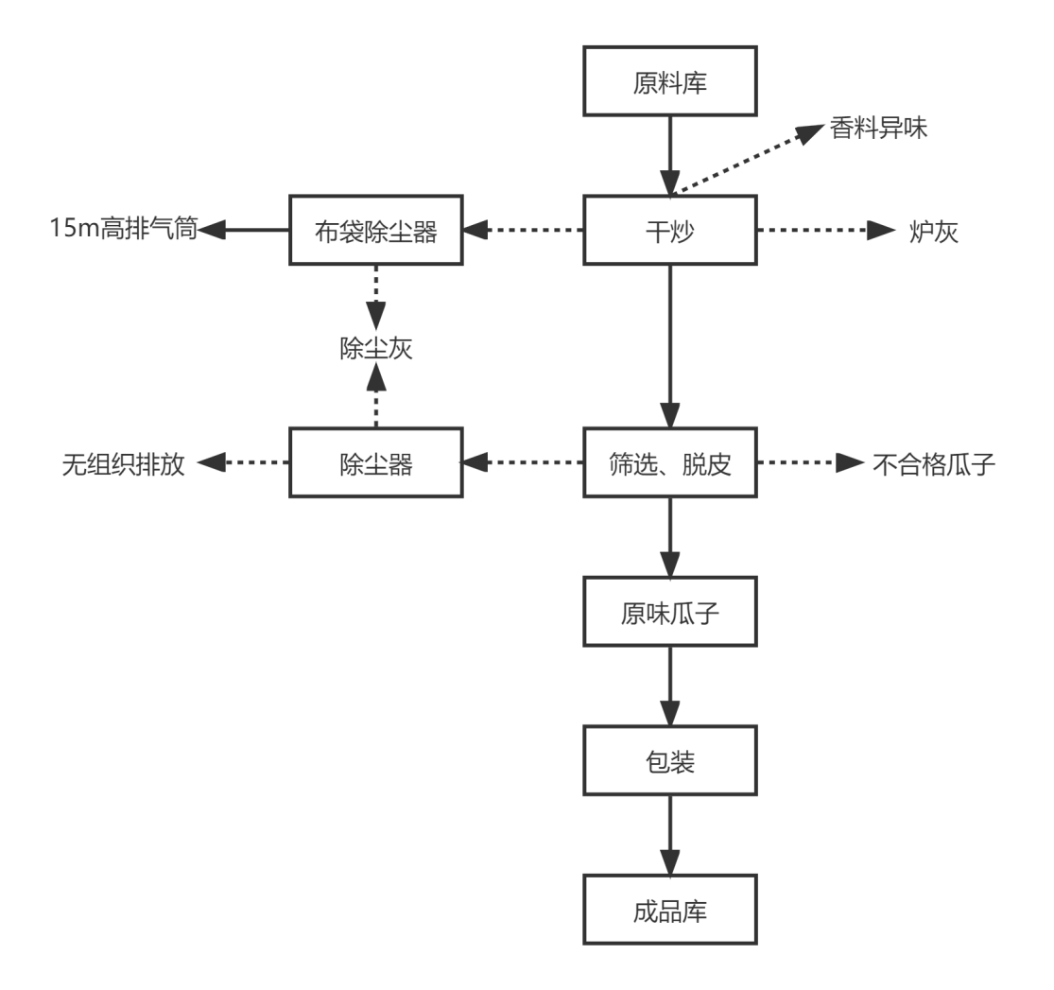  图2-5 原味瓜子生产工艺流程图与产污节点图  ①炒制  提前预热干炒机，通过人工加入适量食盐，达到规定温度后加入生瓜子。生瓜子落料至干炒机进行炒制，干炒机使用生物质颗粒燃料，内设有翻炒装置，确保瓜子可以均匀受热，约15min后完成炒制。  ②筛选、脱皮  炒制后的瓜子通过转移车送至筛选间，由进料口进入筛选机内，利用优质瓜子和不合格品质量差的原理进行筛选，筛选后瓜子经脱皮机抛光。优质瓜子通过转移车送至包装室，不合格瓜子收集后用作多味瓜子水煮工序燃料。  ③包装、存储  加工完成后的成品经自动封口机封口，控制密封线距袋边0.8-1.0cm，包装规格为10kg/袋，入库待售。  （3）辣椒精选加工生产工艺  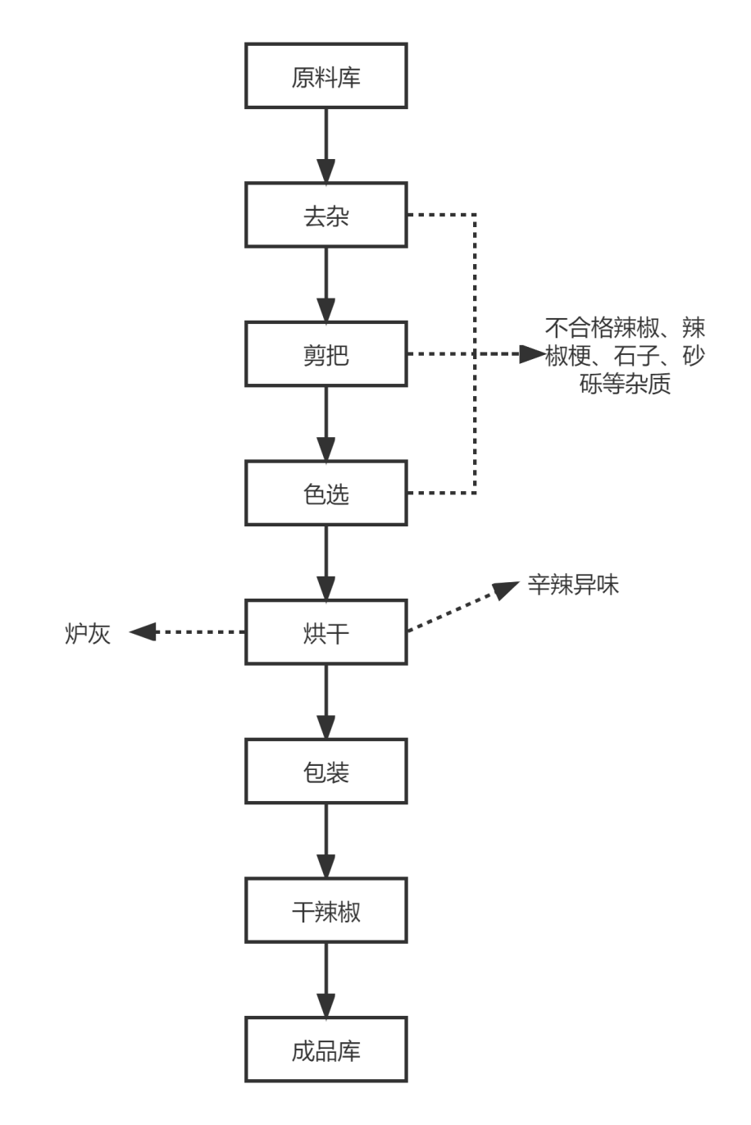  图2-6 辣椒精选加工工艺流程图与产污节点图  1）去杂  外购的新鲜辣椒通过输送带运送进入比重去杂机，去除辣椒梗、石子，砂砾等杂质。  2）剪把  去杂后的辣椒通过输送带进入剪把机进行剪把。  3）色选  剪把后的辣椒通过输送带进入色选机剔除霉变、病斑及褐变物料。  4）烘干  由于外购的原料辣椒中还含有较多的水分，多余的水分会影响辣椒储存时间及口感，故通过电烘干机对辣椒进行烘干。  5）包装  烘干后的辣椒用打包机进行装袋，包装好的辣椒送至成品库存放。  2.2 运营期产排污环节  （1）废气  本项目运行期产生的废气主要为多味瓜子水煮烘干、原味瓜子炒制工序生物质燃料燃烧产生的燃烧废气，主要为SO₂、NO_{X}、颗粒物，燃烧废气经排气管道收集后进入布袋除尘器处理，最终由1根15m高排气筒达标排放；多味瓜子水煮工序产生的香料异味、辣椒烘干工序产生的辛辣气味通过车间通风无组织排放；瓜子筛选、脱皮过程产生的废气，主要成分为颗粒物，经设备自带除尘器处理后以无组织方式排放。  （2）废水  本项目生产过程水分全部消耗，无生产废水产生；员工产生的生活污水经防渗化粪池处理后排入市政污水管网，进银定图镇丰乐新村污水处理站进一步处理。  （3）噪声  本项目产生的噪声主要为干炒机、筛选机、去杂机等机械设备运转噪声，通过建筑隔声、设备消声、基础减震等措施控制。  （4）固体废物  本项目产生的固体废物主要为生活垃圾、水煮工序产生的废辅料和煮锅底泥、筛选工序产生的不合格瓜子、除尘灰、生物质燃料灰渣、辣椒精选产生的不合格辣椒、辣椒梗及石子、砂砾等杂质。生活垃圾、废辅料、煮锅底泥、不合格辣椒、辣椒梗及石子、砂砾等杂质委托环卫部门处置，不合格品收集后用作水煮工序燃料，生物质燃料灰渣、除尘灰外售有机肥厂制作肥料。  表2-7 产排污环节及污染因子表
  类别 | 产污环节 | 污染物名称 | 治理措施
  废气 | 多味瓜子水煮烘干工序 | SO₂、NO_{X}、颗粒物 | 布袋除尘器+15高排气筒
  废气 | 原味瓜子炒制工序 | SO₂、NO_{X}、颗粒物 | 布袋除尘器+15高排气筒
  废气 | 辣椒烘干工序 | SO₂、NO_{X}、颗粒物 | 布袋除尘器+15高排气筒
  废气 | 瓜子水煮、辣椒烘干工序 | 香料异味、辛辣气味 | 车间通风
  废气 | 筛选、脱皮工序 | 颗粒物 | 设备自带收尘装置
  废水 | 生活污水 | COD、NH₃-N等 | 经防渗化粪池处理后排入市政污水管网，进五原县银定图镇丰乐新村污水处理站进一步处理
  噪声 | 设备运行 | 噪声 | 建筑隔声、设备消声、基础减震
  固废 | 职工生活 | 生活垃圾 | 委托环卫部门处置
  固废 | 水煮工序 | 废辅料、煮锅底泥 | 委托环卫部门处置
  固废 | 辣椒精选 | 不合格辣椒、辣椒梗及石子、砂砾等杂质 | 委托环卫部门处置
  固废 | 筛选工序 | 不合格瓜子 | 用作水煮工序燃料
  固废 | 布袋除尘器 | 除尘灰 | 外售有机肥厂制作肥料
  固废 | 水煮、烘干、炒制工序 | 生物质燃料灰渣 | 外售有机肥厂制作肥料
与项目有关的原有环境污染问题 | 本项目属于新建项目，根据现场踏勘，拟建厂址为空地，无遗留污染，无与本项目有关的原有环境污染问题。

三、区域环境质量现状、环境保护目标及评价标准
区域  环境  质量  现状 | 1、大气环境质量现状  （1）项目所在区域达标判定  项目选址位于巴彦淖尔市五原县银定图镇，根据巴彦淖尔市生态环境局2022年6月发布的《巴彦淖尔市环境质量状况公报（2021年）》，项目所在区域基本污染物环境质量现状评价见表3-1。  表3-1 基本污染物环境质量现状  由统计结果可知，2021年巴彦淖尔市五原县环境空气中SO₂、NO₂、PM₁₀、PM_{2.5}年均浓度分别为17μg/m³、21μg/m³、61μg/m³、27μg/m³、CO的24小时平均第95百分位数为1.8mg/m³，O₃日最大8小时平均第90百分位数为132μg/m³；各污染物平均浓度均满足《环境空气质量标准》（GB3095-2012）及2018年修改单中的二级标准。项目所在区域属于环境空气质量达标区域。  （2）其他污染物环境质量现状评价  本项目其他污染物为总悬浮颗粒物，为掌握评价区环境空气质量现状，并为影响评价提供基础资料和数据，本次评价委托内蒙古华智鼎环保科技有限公司对其他污染物TSP进行补充监测。  1）监测点位  项目区主导风向下风向18m处  2）监测项目：  其他污染物：TSP。  采样同时记录风向、风速、气温、气压等气候因素，同时标定采样点经纬度坐标。  3）监测时间和频次  2022年9月15日~2022年9月17日连续监测3天，监测24小时平均值。  4）分析方法  表3-2 环境空气分析方法  5）气象条件  表3-3 气象参数一览表  6）环境空气质量现状评价  表3-4 项目其他污染物环境质量现状表  由上表可知，项目区主导风向下风向处其他污染物（TSP）质量浓度满足标准《环境空气质量标准》（GB3095-2012））二级标准。  2、声环境质量现状  本项目委托内蒙古华智鼎环保科技有限公司于2022年9月15日对项目声环境现状进行了为期1天的监测，监测结果见下表3-5。  表3-5 声环境监测结果统计表  由上表可知，项目厂界西北侧居民房敏感点满足《声环境质量标准》（GB3096-2008）中2类标准限值。
  评价因子 | 评价时段 | 现状浓度/（μg/m³） | 标准值/（μg/m³） | 占标率/％ | 达标情况
  SO₂ | 年平均质量浓度 | 17 | 60 | 28.33 | 达标
  NO₂ | 年平均质量浓度 | 21 | 40 | 52.50 | 达标
  PM₁₀ | 年平均质量浓度 | 61 | 70 | 87.14 | 达标
  PM_{2.5} | 年平均质量浓度 | 27 | 35 | 77.14 | 达标
  O₃ | 日最大8h平均第90百分位数质量浓度 | 132 | 160 | 82.50 | 达标
  CO | 24h平均第95百分位数质量浓度 | 1.8（mg/m³） | 4（mg/m³） | 45.00 | 达标
  序号 | 检测项目 | 分析方法及来源 | 检出限 | 仪器设备名称/型号 | 仪器管理编号
  1 | 总悬浮  颗粒物 | 《环境空气 总悬浮颗粒物的测定 重量法》（GB/T 15432-1995） | 0.001  mg/m³ | 电子天平（十万分之一）/AUW120D | HZD-013-A
   |  |  |  | 综合大气采样器/XA-100 | HZD-056-G
  采样日期 | 采样时间 | 平均气温(℃) | 大气压（kPa） | 风向（度） | 风速(m/s) | 天气状况
  2022-09-15 | 08:05-次日08:05 | 19.1 | 88.26 | 东南风130° | 1.7 | 晴转多云
  2022-09-16 | 08:09-次日08:09 | 18.2 | 88.51 | 西南风225° | 3.9 | 多云
  2022-09-17 | 08:13-次日08:13 | 17.4 | 88.78 | 东北风45° | 2.1 | 晴
  污染物 | 浓度范围 | 标准 | 最大占标率 | 超标率 | 最大超标倍数
  TSP | 0187~0.206  mg/m³ | 0.3mg/m³ | 69% | 0% | 0%
  监测点位 | 监测时间 |  | 标准限值dB(A)
  监测点位 | 2022.9.15
  监测点位 | 昼间 | 夜间 | 昼间 | 夜间
  N1项目厂界西北侧居民房 | 48 | 44 | 60 | 50
环境  保护  目标 | 项目环境保护目标见表3-6和附图4。  表3-6 环境保护目标一览表
  环境要素 | 坐标 |  | 保护对象 | 保护内容 | 环境功能区 | 相对厂址方位 | 相对厂界距离/m
  环境要素 | 经度 | 纬度
  大气环境 | 107°43′58.468″ | 41°9′16.876″ | 居民 | 3人 | 二类区 | 西北侧 | 37
  大气环境 | 107°43′50.801″ | 41°9′14.037″ | 居民 | 9人 | 二类区 | 西侧 | 212
  大气环境 | 107°44′8.433″ | 41°9′0.268″ | 居民 | 12人 | 二类区 | 东南侧 | 378
  大气环境 | 107°43′56.595″ | 41°9′29.738″ | 居民 | 27人 | 二类区 | 北侧 | 400
  声环境 | 107°43′58.468″ | 41°9′16.876″ | 居民 | 3人 | 2类区 | 西北侧 | 37
污染  物排  放控  制标  准 | 1、大气污染物排放标准  本项目施工期产生的废气污染物和运行期厂界废气污染物主要是颗粒物，排放执行《大气污染物综合排放标准》（GB16297-1996）表2新污染源无组织排放限值，标准限值见表3-7。  表3-7 《大气污染物综合排放标准》（GB16297-1996）  本项目运营期多味瓜子烘干工序生物质热风炉生物质燃料燃烧产生的燃烧废气应执行《工业炉窑大气污染物排放标准》（GB9078-1996）非金属加热炉二级标准限值，氮氧化物排放应执行《大气污染物综合排放标准》（GB16297-1996）表2新污染源二级标准。多味瓜子水煮工序、原味瓜子炒制工序生物质燃料燃烧产生的燃烧废气执行《大气污染物综合排放标准》（GB16297-1996）表2新污染源二级标准。  项目运营期各工序生物质燃料燃烧产生的燃烧废气经排气管道收集后进入布袋除尘器处理，最终由1根15m高排气筒达标排放，污染物排放标准限值两者取其严，故执行《大气污染物综合排放标准》（GB16297-1996）表2新污染源二级标准。  表3-8 运行期废气排放执行标准  2、水污染物排放标准  本项目运营期生活污水排放执行《污水综合排放标准》（GB8978-1996）三级标准，具体标准值见表3-9。  表3-9 《污水综合排放标准》（GB8978-1996）  3、噪声排放标准  本项目施工期噪声排放执行《建筑施工场界环境噪声排放标准》（GB12523-2011），具体详见表3-10。  表3-10 《建筑施工场界环境噪声排放标准》（GB12523-2011）  本项目营运期噪声排放执行《工业企业厂界环境噪声排放标准》（GB 12348-2008）2类标准。具体详见表3-11。  表3-11 工业企业厂界环境噪声排放标准（GB12348-2008）  4、固体废物排放标准  一般固体废物执行《一般工业固体废物贮存和填埋污染控制标准》（GB18599-2020）中有关规定。
  污染物 | 无组织排放监控浓度值
  污染物 | 监控点 | 浓度(mg/m³)
  颗粒物 | 周界外浓度最高点 | 1.0
  污染物项目 | 标准限值mg/m³ | 标准
  颗粒物 | 120 | 大气污染物综合排放标准》（GB16297-1996）表2新污染源二级标准
  二氧化硫 | 550 | 大气污染物综合排放标准》（GB16297-1996）表2新污染源二级标准
  氮氧化物 | 240 | 大气污染物综合排放标准》（GB16297-1996）表2新污染源二级标准
  序号 | 污染物 | 三级标准限值（mg/L） | 序号 | 污染物 | 三级标准限值（mg/L）
  1 | pH | 6～9 | 4 | SS | 400
  2 | COD | 500 | 5 | 氨氮 | -
  3 | BOD₅ | 300
  昼间dB(A) | 夜间dB(A)
  70 | 55
  类别 | 昼间dB(A) | 夜间dB(A)
  2类 | 60 | 50
总量  控制  指标 | 项目运营期无生产废水，生活污水经化粪池处理后排入市政污水管网，最终进入银定图镇丰乐新村污水处理站处理，总量已纳入该污水厂总量控制指标中，无需另行申请总量，废气总量控制指标如下：  废气：SO₂ 1.68t/a，NOx 1.02t/a。

四、主要环境影响和保护措施
施工  期环  境保  护措  施 | 本项目施工期主要为基础开挖、主体工程建设、设备安装，采取相应措施后，对周围环境不会造成太大影响。  1、废气影响分析  （1）施工临时土方扬尘影响分析  施工期临时土方扬尘属于瞬时源，产生的高度都比较低，粉尘颗粒也比较大，污染扩散的距离不会很远，而且主要对施工人员影响较大。  本项目在填挖方施工阶段裸露浮土较多，产尘量较大。施工场地下风向的居民区受影响较大。施工期起尘量的多少与风力的大小、物料的干湿程度、作业的文明程度等因素发生较大的变化，影响范围为100～300m。项目施工场地位于丰乐移民新村常年主导风向下风向和附近敏感点居户的常年主导风向测风向，距离镇区居民区较远，施工场地四周设置围挡，可减小施工粉尘扩散对周围环境和周边居民的影响。  （2）建筑材料扬尘影响分析  建筑材料主要是水泥等易起尘物料在装卸、堆放和使用过程会产生扬尘，应全部入库贮存，运输车辆应入库装卸，临时堆放物料要覆盖篷布，采取上述措施后可明显减小物料产尘影响。  （3）道路扬尘影响分析  本项目在运输道路选择上，尽量利用现有公路，确保运输扬尘不影响周边环境。同时要求施工单位必须按要求在限制运输车辆行驶路线和运输时段的同时，采用密封车辆、加盖蓬布防止泥土洒落地面和采取车辆冲洗及地面洒水等防范措施，并且及时对周围运输道路进行清扫和洒水，以减少道路扬尘对周围环境的污染影响。  （4）施工机械、运输车辆尾气  施工期间燃油机械设备较多，对燃柴油的大型运输车辆、推土机、装载机等需安装尾气净化器，尾气应达标排放。运输车辆禁止超载，不得使用劣质燃料。对车辆的尾气排放进行监督管理，严格执行汽车排污监管办法和汽车排放监测制度。  2、废水影响分析  （1）施工废水  本项目施工废水经过临时沉淀池处理后回用于施工工程。  （2）施工生活污水  本项目施工人员产生的生活废水量为108m³，生活污水排入化粪池，定期清掏。  因此施工期污水对环境影响较小。  3、噪声影响分析  为减轻施工期噪声对周围环境影响，建设单位应严格按照噪声污染防止管理的有关规定，采取一下措施：  （1）施工现场合理布局，以避免局部声级过高，尽可能将施工阶段的噪声减至最小。  （2）现场施工人员要严加管理，在施工建设时要防止互相撞击噪声，要文明施工。  （3）制定合理的施工计划，中午（12:00~14:00）及夜间（22:00~次日6:00）禁止施工，避免影响周边居民。  4、固体废物影响分析  本项目施工期固废包括建筑垃圾、施工弃方、生活垃圾。  （1）建筑垃圾  本项目施工期建筑物建设过程中会产生大量的建筑垃圾，建筑垃圾按照当地环卫部门要求进行处置，日产日清。  （2）施工弃方  本项目在建设初期会产生大量的施工弃土，施工弃方按照当地环卫部门的要求进行处置，及时清运或回填。  （3）生活垃圾  本项目施工期施工人员产生的生活垃圾经垃圾桶收集后，由当地环卫部门定期清运。  综上所述，本项目施工弃渣经妥善、及时处置后不会对周边环境产生较大影响。
运营  期环  境影  响和  保护  措施 | 1、废气  （1）废气主要产排污环节、污染物种类、排放形式及污染治理设施  本项目运营期废气主要为多味瓜子水煮烘干、原味瓜子炒制工序生物质燃料燃烧产生的燃烧废气；瓜子水煮、辣椒烘干工序产生的香料异味、辛辣异味；筛选、脱皮工序产生的废气。废气主要产污环节、污染物种类、排放形式及污染治理设施情况见表4-1。  表4-1 废气产排污节点、污染物及污染治理设施一览表  （2）污染物产排量和浓度  ①生物质燃料燃烧废气  本项目葵花籽加工多味瓜子水煮工序煮锅、烘干工序生物质热风炉、原味瓜子炒制工序干炒机使用生物质压缩成型燃料供热，其燃料为颗粒状环保新能源，具有纯度高、发热量大、不腐蚀设备、清洁卫生、灰烬少且是品位极高的优质有机钾肥，可回收创利等优点。各工序生物质燃料燃烧废气经1台布袋除尘器处理，最终由1根15m高排气筒排放。  本项目所用生物质燃料由市场外购，根据企业提供资料，生物质燃料使用量为990t/a，主要成分见表2-6。参照《排放源统计调查产排污核算方法和系数手册》（4430工业锅炉（热力和供应行业）产污系数表--生物质工业锅炉）中产污系数数据，计算生物质燃料燃烧废气源强，由“表2-6 生物质燃料成分表”可知本项目S为0.10。本项目生物质燃料燃烧废气中污染物产排情况见表4-2。  表4-2 生物质燃料燃烧废气污染物产排情况  由上表得知，本项目生物质燃料燃烧废气污染物颗粒物、SO₂、NOx排放符合《大气污染物综合排放标准》（GB16297-1996）表2新污染源大气污染物排放浓度标准限值。  ②瓜子水煮、辣椒烘干工序异味  本项目生产过程中瓜子水煮、辣椒烘干工序会产生少量的异味（香味、辛辣气味）气体，此异味成分复杂，但无毒无害，且影响范围较小，本环评不作定量分析，环评建议加强厂房通风。  ③筛选脱皮工序粉尘  项目产品筛选、脱皮过程废气产生量参照《排放源统计调查产排污核算方法和系数手册》（公告2021年第24号）--1314杂粮加工使用的产污系数--0.085kg/t，则筛选、脱皮过程粉尘产生量为0.227t/a；项目筛选、脱皮过程均在全封闭设备内进行，产生的废气通过设备自带收尘装置收集后，以无组织形式排放，抑尘率按99%计，则筛选、脱皮过程颗粒物排放量为0.00227t/a；同时企业加强卸料环节作业管理，及时清理散落的粉尘，防止造成二次污染。  - 废气污染治理措施可行性分析  根据《排污许可证申请与核发技术规范 锅炉》（HJ953-2018）表3和《排污许可证申请与核发技术规范 工业炉窑》（HJ1121—2020）表3，所有干燥炉（窑）和燃生物质锅炉推荐采用袋式除尘技术，项目多味瓜子水煮烘干、原味瓜子炒制工序生物质燃料燃烧产生的燃烧废气经1台布袋除尘器处理后由1根15m高排气筒排放，除尘效率为99%，符合要求，因此本项目生物质燃料燃烧废气治理措施可行。  （3）大气污染源监测计划  根据《排污单位自行监测技术指南 总则》（HJ819-2017）要求，本项目废气监测计划如下：  表4-3 环境监测工作内容一览表  （4）废气排放环境影响分析  根据分析可知，本项目各废气排放源均采取相应可行技术进行治理，运营期厂界废气排放浓度满足《大气污染物综合排放标准》（GB16297-1996）中表2新污染源大气污染物无组织排放限值；水煮、烘干、炒制工序生物质燃料燃烧排放的颗粒物、SO₂、NOx符合《大气污染物综合排放标准》（GB16297-1996）表2新污染源大气污染物排放浓度标准限值。综上，本项目运营期废气排放对大气环境影响可接受。.  2、废水  （1）废水产排情况  本项目无生产废水产生。生活用水主要为职工日常生活、办公用水，厂区共有劳动定员20人，年工作时间为100天，根据内蒙古自治区《行业用水定额》（DB15/T385-2020）农村居民用水定额为60L/（人·天），则生活用水量为1.2m³/d（120m³/a），生活污水产生量按用水量的80%计，则本项目职工生活污水产生量为0.96m³/d（96m³/a）。  生活污水主要为职工日常盥洗废水，成分简单且产生量较小，经厂区防渗化粪池处理后排入市政污水管网，进银定图镇丰乐新村污水处理站进一步处理。  本项目生活污水主要污染因子为COD、NH₃-N、BOD、SS等，典型生活污水中COD浓度为200～400mg/L、BOD浓度为150～200mg/L、SS浓度为200～400mg/L。本评价按COD浓度为400mg/L、BOD浓度为200mg/L、SS浓度为300mg/L，NH₃-N浓度为30mg/L计，满足《污水综合排放标准》三级标准（mg/L）要求。  表4-4 生活污水污染物排放一览表  本项目废水产排污环节、污染物产生及排放情况、污染治理设施见表4-5。  表4-5 废水产排污环节、污染物及污染治理设施一览表  （2）污水处理厂依托可行性  银定图镇丰乐新村污水处理站处理工艺为多功能复合滤池，处理规模为30t/d，目前运行负荷为40%。本项目项目地位于银定图镇丰乐新村污水处理站收水范围内，生活污水经厂区防渗化粪池处理后排入市政污水管网，进银定图镇丰乐新村污水处理站进一步处理。项目生活污水水质满足《污水综合排放标准》三级标准（mg/L）要求，排水量为0.96m³/d，只占银定图镇丰乐新村污水处理站处理能力的3.2%，不会超过污水处理厂剩余处理能力，且项目建成至今，银定图镇丰乐新村污水处理站运行正常，因此本项目排放生活污水不会对污水处理厂稳定运行造成冲击。因此，项目生活污水排入银定图镇丰乐新村污水处理站可行，对周围水环境影响较小。  （3）水环境影响分析  本项目生活污水成分简单且产生量较小，经厂区化粪池处理后排入市政污水管网，进银定图镇丰乐新村污水处理站进一步处理，满足《污水综合排放标准》三级标准要求，对周边水环境影响较小。  3、噪声  （1）噪声源  本项目运营期噪声主要来源于筛选机、干炒机、风机等设备产生的噪声，声级值范围在75~80dB(A)之间。本项目针对不同性质的噪声源采用选择低噪声设备、采用整体减振基础、安装消声器等措施来减轻生产噪声对环境的影响；此外，通过车间墙体的阻隔也能衰减部分噪声。项目运营期主要设备噪声源强、安装位置及治理措施见表4-6。  表4-6 项目主要噪声源强及治理措施一览表  （2）厂界达标情况  本评价采用噪声衰减及叠加模式，对项目声源在厂界及环境敏感目标处的噪声贡献值进行预测，定量分析项目厂界及环境敏感目标处的噪声达标情况。  ①预测模式  项目噪声根据以下公式进行预测：  N个噪声源叠加公式：  式中：L—总等效声级，dB(A)；  L1、L2……Ln—分别是N个噪声源的等效声级，dB(A)。  噪声随距离增加引起的衰减公式：  LA(r)=Lwa-20lg(r)-8  式中：LA(r)—距点源r处噪声值，dB(A)；  r—是距噪声源的距离，米，  Lwa—是点声源的声压级，dB(A)。  ②厂界及环境敏感目标处噪声预测结果及达标情况  根据项目主要噪声源及其源强预测得到项目厂界及环境敏感目标处噪声如表4-7、表4-8所示：  表4-7 项目厂界噪声预测结果  表4-8 项目环境敏感目标处噪声预测结果  根据预测结果，项目建成运行后，经采取相应的噪声防治措施，项目四周厂界处噪声可满足《工业企业厂界环境噪声排放标准》（GB12348-2008）2类标准（昼间60dB（A）、夜间50dB（A））要求，噪声可达标排放，项目运营期噪声对周围声环境影响较小。西北侧居民房处噪声能够满足《声环境质量标准》（GB3096-2008）中2类标准，项目运营期噪声排放对敏感点影响较小。  （3）噪声防治措施  ①从噪声源头进行控制，降低源强，即在设备选购时尽量采用低噪声设备；  ②所有设备均布置在室内，并采取基础减震措施，风机出口设有消声器等。  ③加强设备的维护，确保设备处于良好的运转状态，杜绝因设备不正常运转时产生的高噪声现象。  采取以上措施后，项目设备产生的噪声对周边环境影响较小。  （4）噪声监测计划  根据《排污单位自行监测技术指南 总则》（HJ819-2017）要求，本项目具体监测计划如下：  表4-9 环境监测工作内容一览表  4、固体废物  本项目产生的固体废物主要为生活垃圾、水煮工序产生的废辅料和煮锅底泥、筛选工序产生的不合格瓜子、除尘灰、生物质燃料灰渣、辣椒精选产生的不合格辣椒、辣椒梗及石子、砂砾等杂质。  （1）固体废物产生及处理处置情况  ①生活垃圾  本项目工作人员20人，产生量按0.5kg/人·d计，则生活垃圾产生量约为10kg/d（1t/a），经垃圾桶收集后，委托环卫部门清运。  ②水煮工序废辅料和底泥  本项目水煮锅内的八角、桂皮等辅料和底泥每周更换一次，类比《郑州圆贵食品炒货有限公司年加工1200吨瓜子建设项目》（生产工艺、原辅料与本项目一致，已于2018年投产），每生产1吨多味瓜子，产生水煮工序废辅料和底泥1.20kg,本项目年产多味瓜子2600t，则项目水煮工序废辅料和底泥产生量共计3.12t/a，收集后委托环卫部门清运。  ③不合格瓜子  外购瓜子中存在的一定的干瘪瓜子和杂质，筛选工序通过设备机械作用将其分离，不合格瓜子产生量约为原料的1.5%，故产生量为51t/a，收集后用作水煮工序燃料。  ④除尘灰  本项目水煮、烘干、炒制工序生物质燃料燃烧废气通过1台布袋除尘器处理，筛选工序废气通过自带收尘装置收集，收集的除尘灰量为0.72t/a，外售有机肥厂制作肥料。  ⑤不合格辣椒、辣椒梗及石子、砂砾等杂质  本项目辣椒加工过程中在筛选过程中会产生不合格辣椒、杂质（土块、石块、枝叶等），剪把过程中产生的辣椒梗，属于一般固废，产生量约为0.90t/a，集中收集后由环卫部门外运处理。  ⑥生物质燃料灰渣  参照《污染源源强核算技术指南 锅炉》（HJ991-2018）产污系数法进行计算，公式如下：  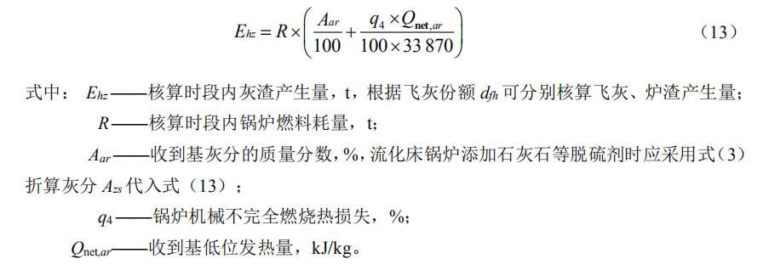  本项目成型生物质燃料消耗总量为990t/a，生物质燃料收到基灰分为2.02%；参照《污染源源强核算技术指南 锅炉》（HJ991-2018）表B.1锅炉机械不完全燃烧热损失的一般取值5~15%，本次评价取10%；生物质燃料收到基低位发热量为16.81MJ/kg。  则Ehz=990×[2.02/100+（10×16.81×10³）/（100×33870）]=69.13t/a  生物质燃料灰渣暂存于全封闭炉灰库内，外售有机肥厂制作肥料。  生物质燃料灰渣、除尘灰处置可行性分析：  根据资料显示，秸秆等草本生物质燃烧灰渣中含有大量K，还含有Ca、Mg等植物生长所需要的营养元素，是生产复合肥料的优质材料。不仅可以降低人工肥料的施用，维持土壤的营养平衡或增加土壤营养成分，还能减少矿物质的流失，实现营养元素的再循环和生物质能的真正可持续利用。  因此，生物质燃料灰渣、除尘灰外售制作有机肥料是可行的。  表4-10 固体废弃物产生情况一览表  本项目固体废物采取以上措施后均妥善处置，对环境影响较小。  （2）环境管理要求  生活垃圾存放于指定区域设置的垃圾桶，委托环卫部门清运，不会对周围环境产生影响，项目固体废物综合利用、处理处置前的堆放、贮存场所应按照国家固体废物贮存有关要求设置，避免产生二次污染。  对于本项目产生的一般工业固体废物，其临时贮存必须按照《一般工业固体废物贮存和填埋污染控制标准》（GB18599-2020）的要求贮存、处置。  本项目在加强管理并落实好各项污染防治措施和固体废物安全处置措施的前提下，对周围环境的影响较小。  5、地下水、土壤  （1）污染源及污染途径  本项目生活污水处置不当可能会下渗到土壤中进而可能进入地下水，从而污染土壤和地下水。  （2）防控措施  本项目生活污水排入厂区防渗化粪池，定期清掏，采取分区防控的措施进行土壤和地下水防治。化粪池为一般防渗区，防渗层等效于M=1.5m厚粘土，渗透系数不大于10⁻⁷cm/s；生产厂房以及厂区道路等均不进行防渗，只水泥硬化地面。采取以上措施后，污水一般不会下渗至土壤和地下水，从而不会污染土壤和地下水，措施可行。  6、环境风险  本项目不涉及风险物质的使用和储存。  7、项目环保投资及“三同时”验收  本项目总投资380万元，其中环保投资19万，占工程总投资的5%。项目环保投资及“三同时”验收一览表详见表4-11。  表4-11 项目环保投资及“三同时”验收一览表
  废气产污环节 | 污染物种类 | 排放形式 | 污染治理措施 |  | 排放口类型
  废气产污环节 | 污染物种类 | 排放形式 | 名称及工艺 | 是否为可行性技术 | 排放口类型
  水煮、烘干、炒制工序 | 颗粒物、SO₂、NO_{X} | 有组织 | 布袋除尘器+15m高排气筒 | 是 | 一般排放口
  瓜子水煮、辣椒烘干工序 | 香料异味、辛辣异味 | 无组织 | / | / | /
  筛选、脱皮工序 | 颗粒物 | 无组织 | 设备自带除尘器 | / | /
  污染物名称 | 废气量 | 颗粒物 | SO₂ | NO_{X}
  产污系数 | 6240标立方米  /吨-原料 | 0.5千克/吨-  原料 | 17S千克/吨-  原料 | 1.02千克/吨-  原料
  产生量 | 6177600Nm³/a | 0.50t/a | 1.68t/a | 1.02t/a
  产生速率 | 7722Nm³/h | 0.619kg/h | 2.104kg/h | 1.275kg/h
  产生浓度 | / | 80.16mg/m³ | 272.44mg/m³ | 165.11mg/m³
  处理设施 | 布袋除尘器+15m高排气筒
  排放量 | 6177600Nm³/a | 0.005t/a | 1.68t/a | 1.02t/a
  产生速率 | 7722Nm³/h | 0.006kg/h | 2.104kg/h | 1.275kg/h
  产生浓度 | / | 0.80mg/m³ | 272.44mg/m³ | 165.11mg/m³
  《大气污染物综合排放标准》（GB16297-1996）表2新污染源二级标准 | / | 120mg/m³ | 550mg/m³ | 240mg/m³
  要素 | 监测点位 | 监测项目 | 监测频次 | 执行标准
  废气 | 厂界上风向1个点位、下风向3个点位；西北侧居民房 | 颗粒物 | 每年1次 | 《大气污染物综合排放标准》（GB16297-1996）
  废气 | 生产车间排气筒 | 颗粒物、二氧化硫、氮氧化物 | 每年1次 | 《大气污染物综合排放标准》（GB16297-1996）
  污染物 | COD | BOD₅ | SS | 氨氮
  污染物排放浓度（mg/L） | 400 | 200 | 300 | 30
  污染物排放量（t/a） | 0.0384 | 0.0192 | 0.0288 | 0.0029
  《污水综合排放标准》三级标准（mg/L） | 500 | 300 | 400 | /
  产污环节 | 污染源名称 | 废水量（m³/a） | 主要污染物 | 排放方式 | 排放规律 | 处理措施及排放去向
  日常生活 | 生活污水 | 96 | COD  BOD₅  SS  氨氮 | 间接排放 | 间断 | 生活污水经厂区化粪池处理后排入市政污水管网，进银定图镇丰乐新村污水处理站进一步处理
  设备名称 | 产生强度（dB(A)） | 数量（个） | 降噪措施 | 削减量（dB(A)） | 降噪后噪声（dB(A)） | 距厂界距离/m
   |  |  |  |  |  | 东 | 南 | 西 | 北
  筛选机 | 80 | 1 | 选用低噪声设备，厂房隔声，基础减振，加强维护保养 | 25 | 55 | 26 | 43 | 23 | 62
  炒货机 | 80 | 1 | 选用低噪声设备，厂房隔声，基础减振，加强维护保养 | 25 | 55 | 37 | 54 | 13 | 34
  去杂机 | 80 | 1 | 选用低噪声设备，厂房隔声，基础减振，加强维护保养 | 25 | 55 | 27 | 36 | 20 | 23
  风机 | 75 | 6 | 选用低噪声设备，厂房隔声，基础减振，加强维护保养 | 25 | 50 | 33 | 64 | 20 | 35
  预测点 | 东厂界 | 南厂界 | 西厂界 | 北厂界
  贡献值（dB（A）） | 42.5 | 38.5 | 45.5 | 36.8
  厂界标准值（dB（A）） | 昼间60dB（A）、夜间50dB（A）
  时间 | 预测点 | 贡献值（dB（A）） | 背景值（dB（A）） | 预测值（dB（A）） | 标准值（dB（A））
  昼间 | 厂区西北侧居民房 | 30.5 | 48 | 48.1 | 60
  夜间 | 厂区西北侧居民房 | 30.5 | 44 | 44.2 | 50
  要素 | 监测点位 | 监测项目 | 监测频次 | 执行标准
  噪声 | 厂界四周 | 等效连续A声级 | 每季度一次 | 《工业企业厂界环境噪声排放标准》(GB12348-2008)2类标准
  噪声 | 西北侧居民房 | 等效连续A声级 | 每季度一次 | 《声环境质量标准》（GB3096-2008）中2类标准
  污染物 | 废物类别 | 产生量（t/a） | 处置措施
  生活垃圾 | / | 1 | 委托环卫部门处置
  水煮工序废辅料和底泥 | 一般固废 | 3.12 | 委托环卫部门处置
  不合格瓜子 | 一般固废 | 51 | 用作水煮工序燃料
  不合格辣椒、辣椒梗及石子、砂砾等杂质 | 一般固废 | 0.90 | 委托环卫部门处置
  除尘灰 | 一般固废 | 0.72 | 外售有机肥厂制作肥料
  生物质燃料灰渣 | 一般固废 | 69.13 | 外售有机肥厂制作肥料
  类别 | 污染源 | 环保措施 | 环保投资（万元） | 监测因子、 | 监测点位 | 验收标准
  废气 | 水煮、烘干、炒制工序 | 布袋除尘器+15m高排气筒 | 14 | 颗粒物、SO2、NOX | 排气筒 | 《大气污染物综合排放标准》（GB16297-1996）表2新污染源二级标准
  废气 | 筛选、脱皮工序 | 设备自带收尘装置 | 0.5 | 颗粒物 | 厂界上风向1个点位、下风向3个点位；西北侧居民房 | 《大气污染物综合排放标准》（GB16297-1996）表2新污染源二级标准
  废气 | 瓜子水煮、辣椒烘干工序 | 厂房通风 | 0 | 香料异味、辛辣气味 | -- | --
  废水 | 生活污水 | 防渗化粪池 | 1 | COD、BOD₅、SS、NH₃-N | -- | 《污水综合排放标准》（GB8978-1996）表4中三级标准
  噪声 | 筛选机、干炒机、风机等设备 | 基础减震、厂房隔声 | 1 | 等效连续A声级 | 厂界四周 | 《工业企业厂界环境噪声排放标准》（GB12348-2008）2类标准
   |  |  |  |  | 西北侧居民房 | 《声环境质量标准》（GB3096-2008）中2类标准
  固废 | 生活垃圾 | 委托环卫部门处置 | 0.5 | -- | -- | 《一般工业固体废物贮存和填埋污染控制标准》（GB18599-2020）
  固废 | 水煮工序废辅料和底泥 | 委托环卫部门处置 | 0.5 | -- | -- | 《一般工业固体废物贮存和填埋污染控制标准》（GB18599-2020）
  固废 | 不合格瓜子 | 用作水煮工序燃料 | 0 | -- | -- | 《一般工业固体废物贮存和填埋污染控制标准》（GB18599-2020）
  固废 | 不合格辣椒、辣椒梗及石子、砂砾等杂质 | 委托环卫部门处置 | 0.5 | -- | -- | 《一般工业固体废物贮存和填埋污染控制标准》（GB18599-2020）
  固废 | 除尘灰 | 外售有机肥厂制作肥料 | 0.5 | -- | -- | 《一般工业固体废物贮存和填埋污染控制标准》（GB18599-2020）
  固废 | 生物质燃料灰渣 | 外售有机肥厂制作肥料 | 0.5 | -- | -- | 《一般工业固体废物贮存和填埋污染控制标准》（GB18599-2020）
  合计 |  |  | 19

五、环境保护措施监督检查清单
内容  要素 | 排放口(编号、名称)/污染源 | 污染物项目 | 环境保护措施 | 执行标准
大气环境 | 筛选、脱皮工序 | 颗粒物 | 设备自带收尘装置 | 《大气污染物综合排放标准》（GB16297-1996）
大气环境 | 水煮、烘干、炒制工序 | 颗粒物、二氧化硫、氮氧化物 | 布袋除尘器+15m高排气筒 | 《大气污染物综合排放标准》（GB16297-1996）
大气环境 | 瓜子水煮、辣椒烘干工序 | 香料异味、辛辣气味 | 厂房通风 | /
地表水环境 | 生活污水 | COD、BOD₅、SS、NH₃-N | 化粪池 | 《地表水环境质量标准（GB3838-2002）Ⅲ类标准
声环境 | 筛选机、干炒机、风机等设备 | 等效连续A声级 | 基础减震措施、隔声 | 《工业企业厂界环境噪声排放标准》（GB12348-2008）2类标准、《声环境质量标准》（GB3096-2008）中2类标准
电磁辐射 | / | / | / | /
固体废物 | ①职工生活垃圾由垃圾桶收集，委托环卫部门定期清运；  ②筛选产生的不合格瓜子收集后用于水煮工序燃料；  ③水煮工序产生的废八角、废桂皮等废辅料、水煮锅底泥沉淀、干燥后统一收集后委托环卫部门处置；  ④辣椒精选产生的不合格辣椒、辣椒梗及石子、砂砾等杂质收集后委托环卫部门处置；  ⑤除尘灰、生物质燃料灰渣收集后外售有机肥厂制作肥料。
土壤及地下水  污染防治措施 | 化粪池为一般防渗区，防渗层等效于M=1.5m厚粘土，渗透系数不大于10⁻⁷cm/s；生产厂房以及厂区道路等均不进行防渗，只水泥硬化地面。
生态保护措施 | 对厂区四周进行绿化，对于改善和保护局部生态环境具有积极的促进作用。现场踏勘，项目所在区域无珍稀动植物和文物古迹保护对象，拟建项目用地对区域生态系统无不利影响。
环境风险  防范措施 | /
其他环境  管理要求 | /

六、结论
综上所述，项目符合三线一单、产业政策的要求。本项目在认真落实本报告中提出的各项污染防治措施及建议的前提下，加强环境管理，其废气、废水、噪声、固体废弃物等对周围环境的影响控制在可接受范围内，从环境保护角度分析，该建设项目环境影响可行。

附表

建设项目污染物排放量汇总表
项目  分类 | 污染物名称 | 现有工程排放量（固体废物产生量）① | 现有工程许可排放量② | 在建工程排放量（固体废物产生量）③ | 本项目排放量（固体废物产生量）④ | 以新带老削减量（新建项目不填）⑤ | 本项目建成后  全厂排放量（固体废物产生量）⑥ | 变化量  ⑦
废气 | 颗粒物 | / | / | / | 0.0073t/a | / | 0.0073t/a | +0.0073t/a
废气 | 二氧化硫 | / | / | / | 1.68t/a | / | 1.68t/a | +1.68t/a
废气 | 氮氧化物 | / | / | / | 1.02t/a | / | 1.02t/a | +1.02t/a
废水 | COD | / | / | / | 0.0384t/a | / | 0.0384t/a | +0.0384t/a
废水 | BOD₅ | / | / | / | 0.0192t/a | / | 0.0192t/a | +0.0192t/a
废水 | SS | / | / | / | 0.0288t/a | / | 0.0288t/a | +0.0288t/a
废水 | NH₃-N | / | / | / | 0.0029t/a | / | 0.0029t/a | +0.0029t/a
一般工业固体废物 | 生活垃圾 | / | / | / | 1t/a | / | 1t/a | +1t/a
一般工业固体废物 | 水煮工序废辅料和底泥 | / | / | / | 3.12t/a | / | 3.12t/a | +3.12t/a
一般工业固体废物 | 不合格瓜子 | / | / | / | 51t/a | / | 51t/a | +51t/a
一般工业固体废物 | 除尘灰 | / | / | / | 0.72t/a | / | 0.72t/a | +0.72t/a
一般工业固体废物 | 不合格辣椒、辣椒梗及石子、砂砾等杂质 | / | / | / | 0.9t/a | / | 0.9t/a | +0.9t/a
一般工业固体废物 | 生物质燃料灰渣 | / | / | / | 69.13t/a | / | 69.13t/a | +69.13t/a
注：⑥=①+③+④-⑤；⑦=⑥-①
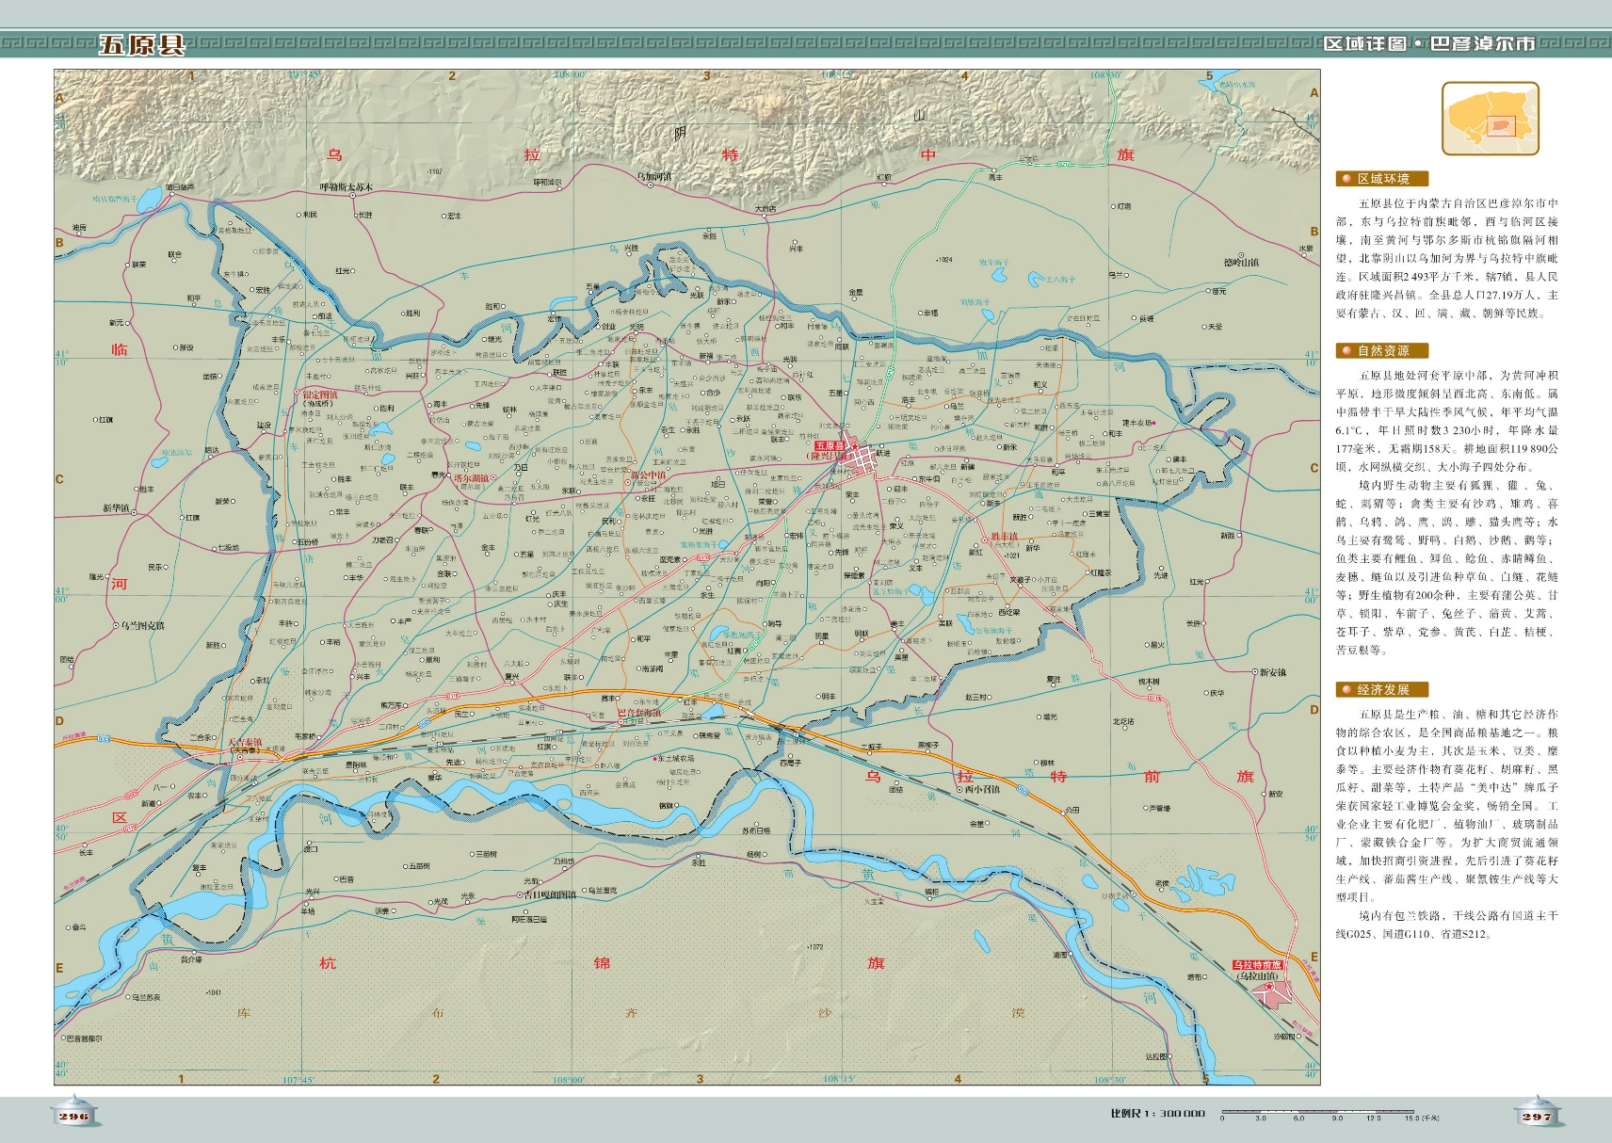
项目位置

附图1 项目地理位置图
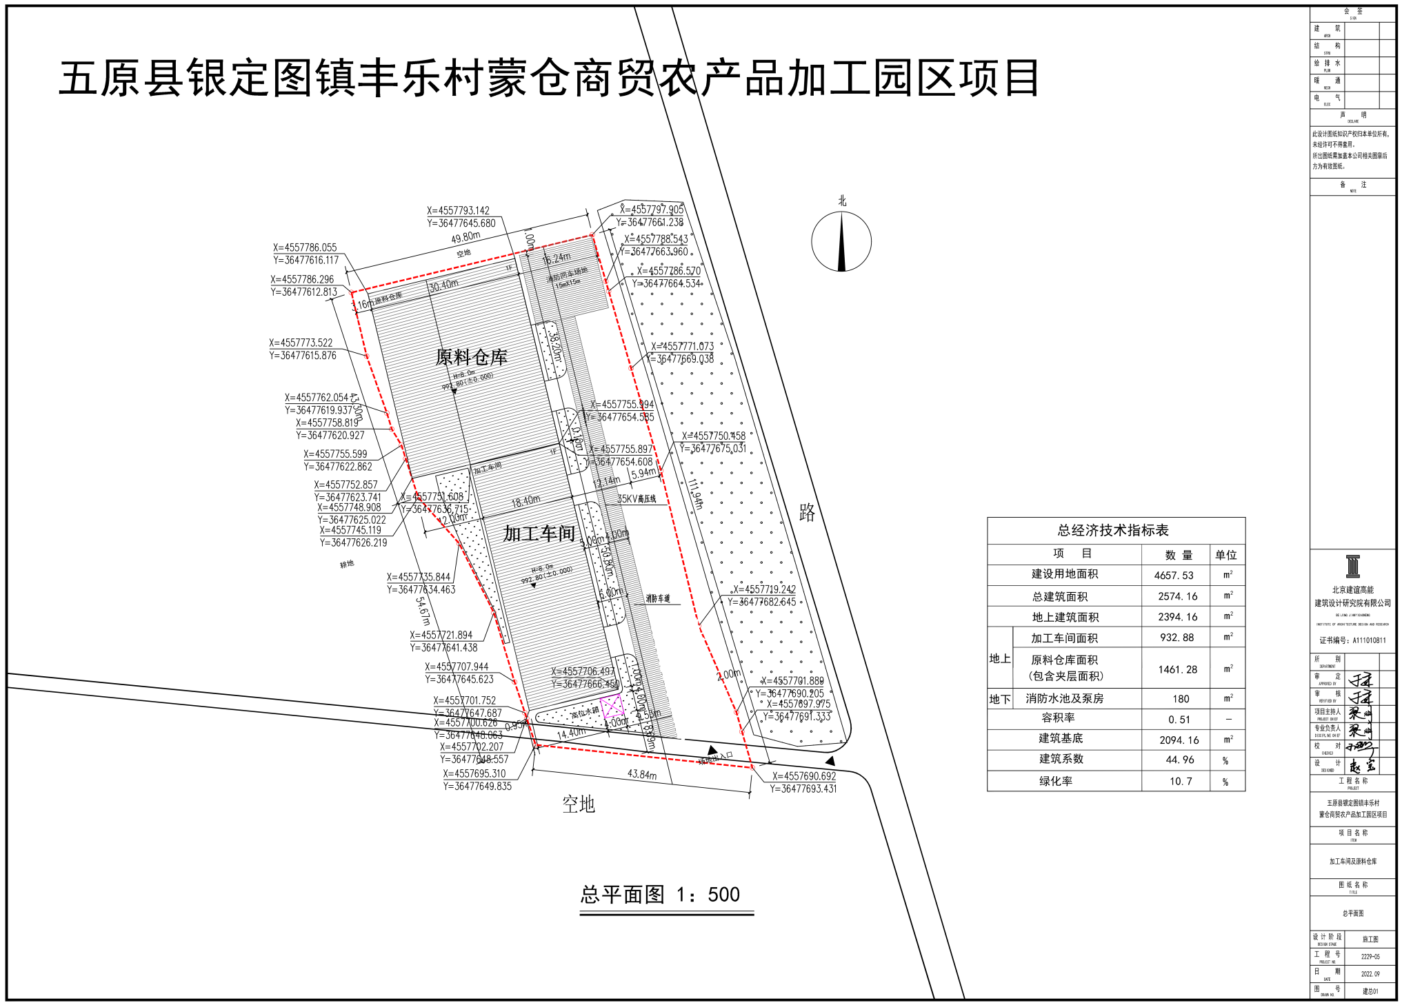

附图2 厂区平面布置图

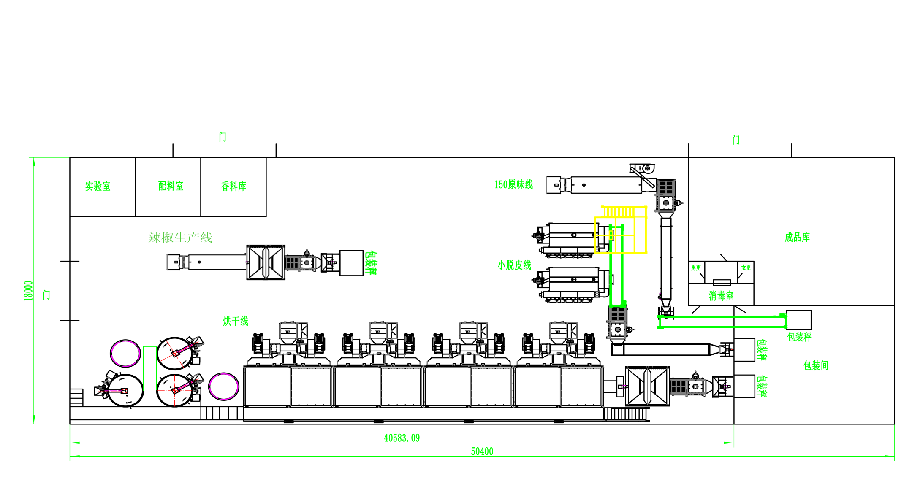

附图3 车间平面布置图
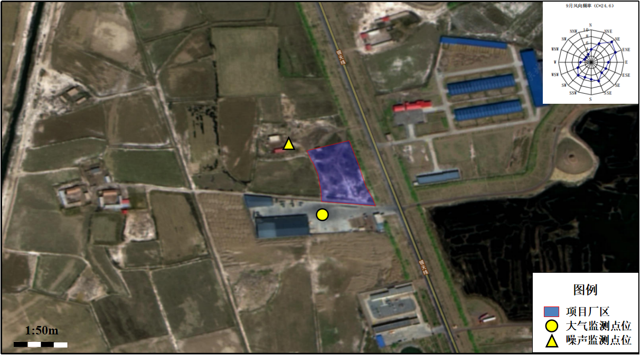

附图4 环境质量现状监测布点图
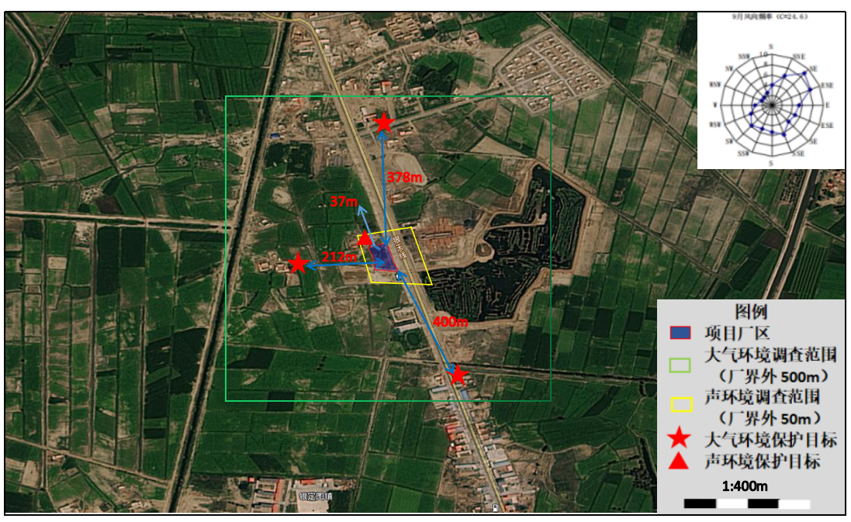

附图5 环境保护目标分布图

附件1 委托书
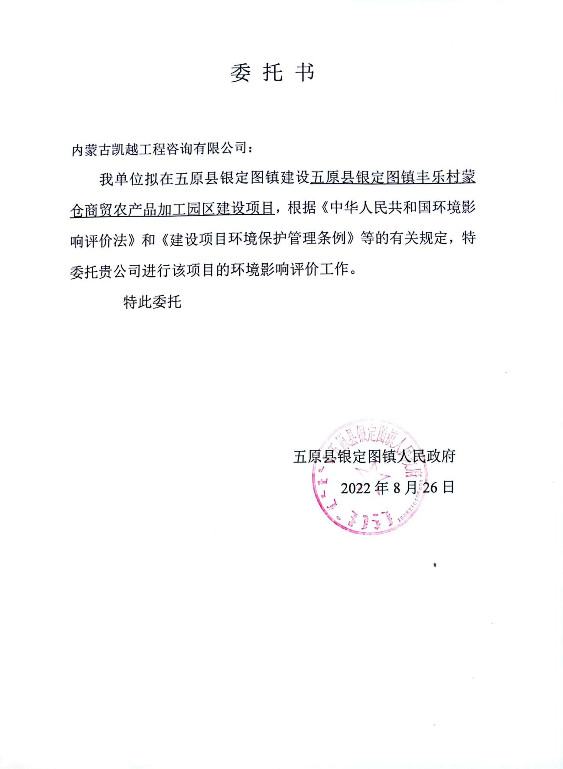

附件2 项目备案文件
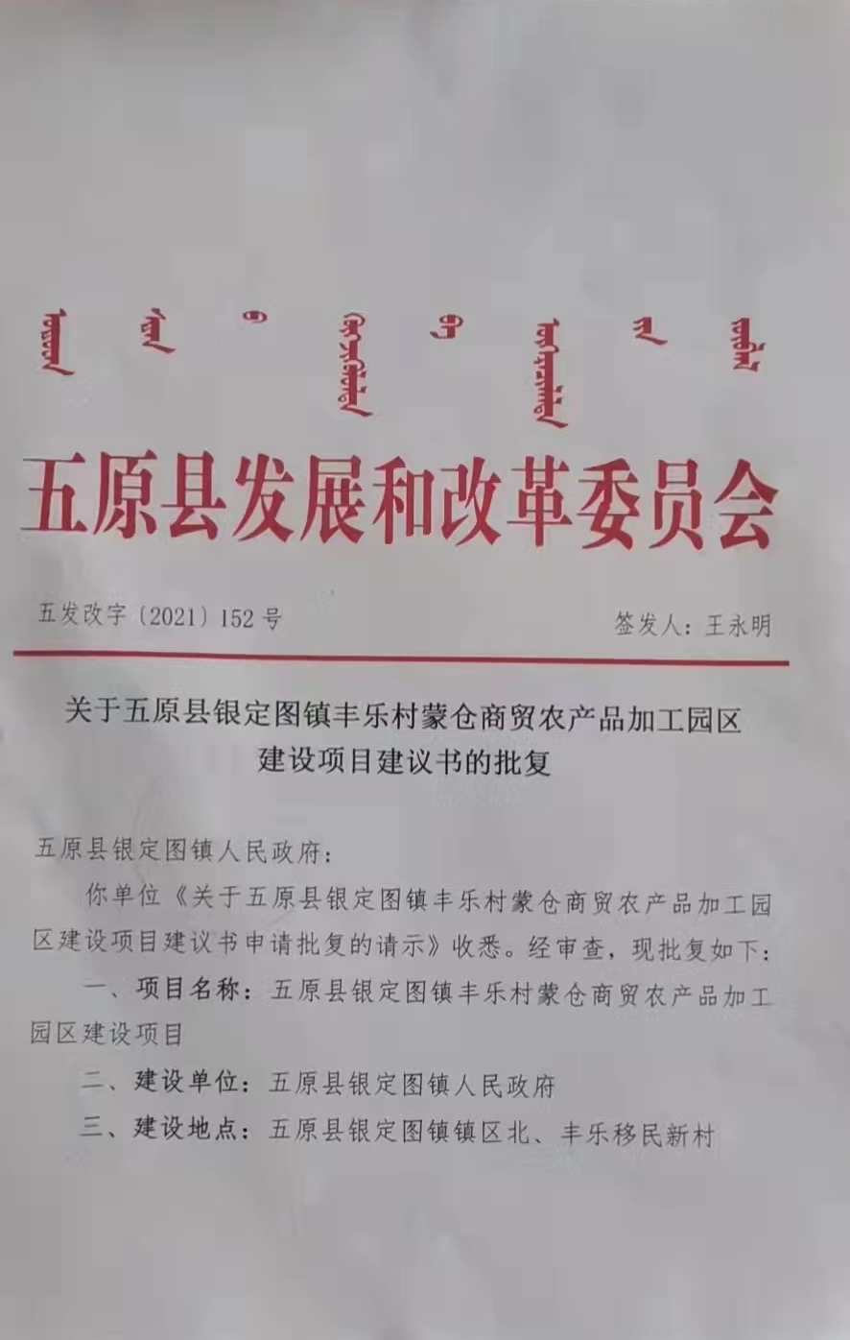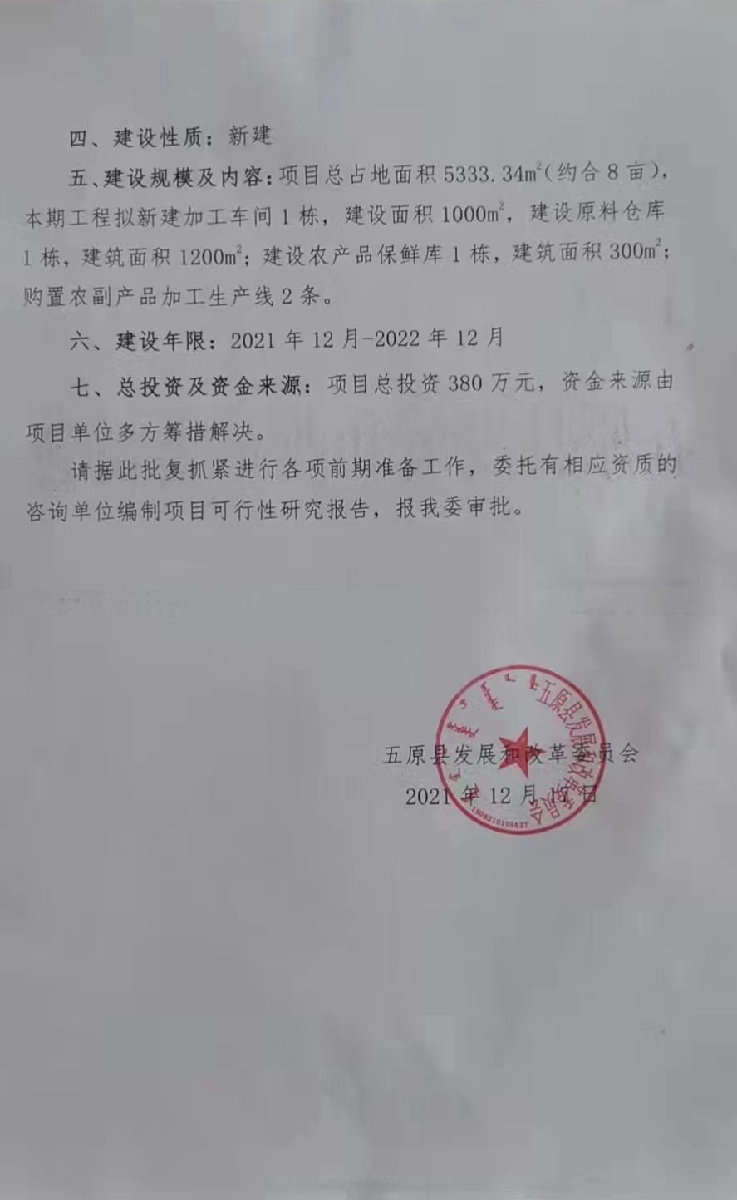

附件3 监测报告
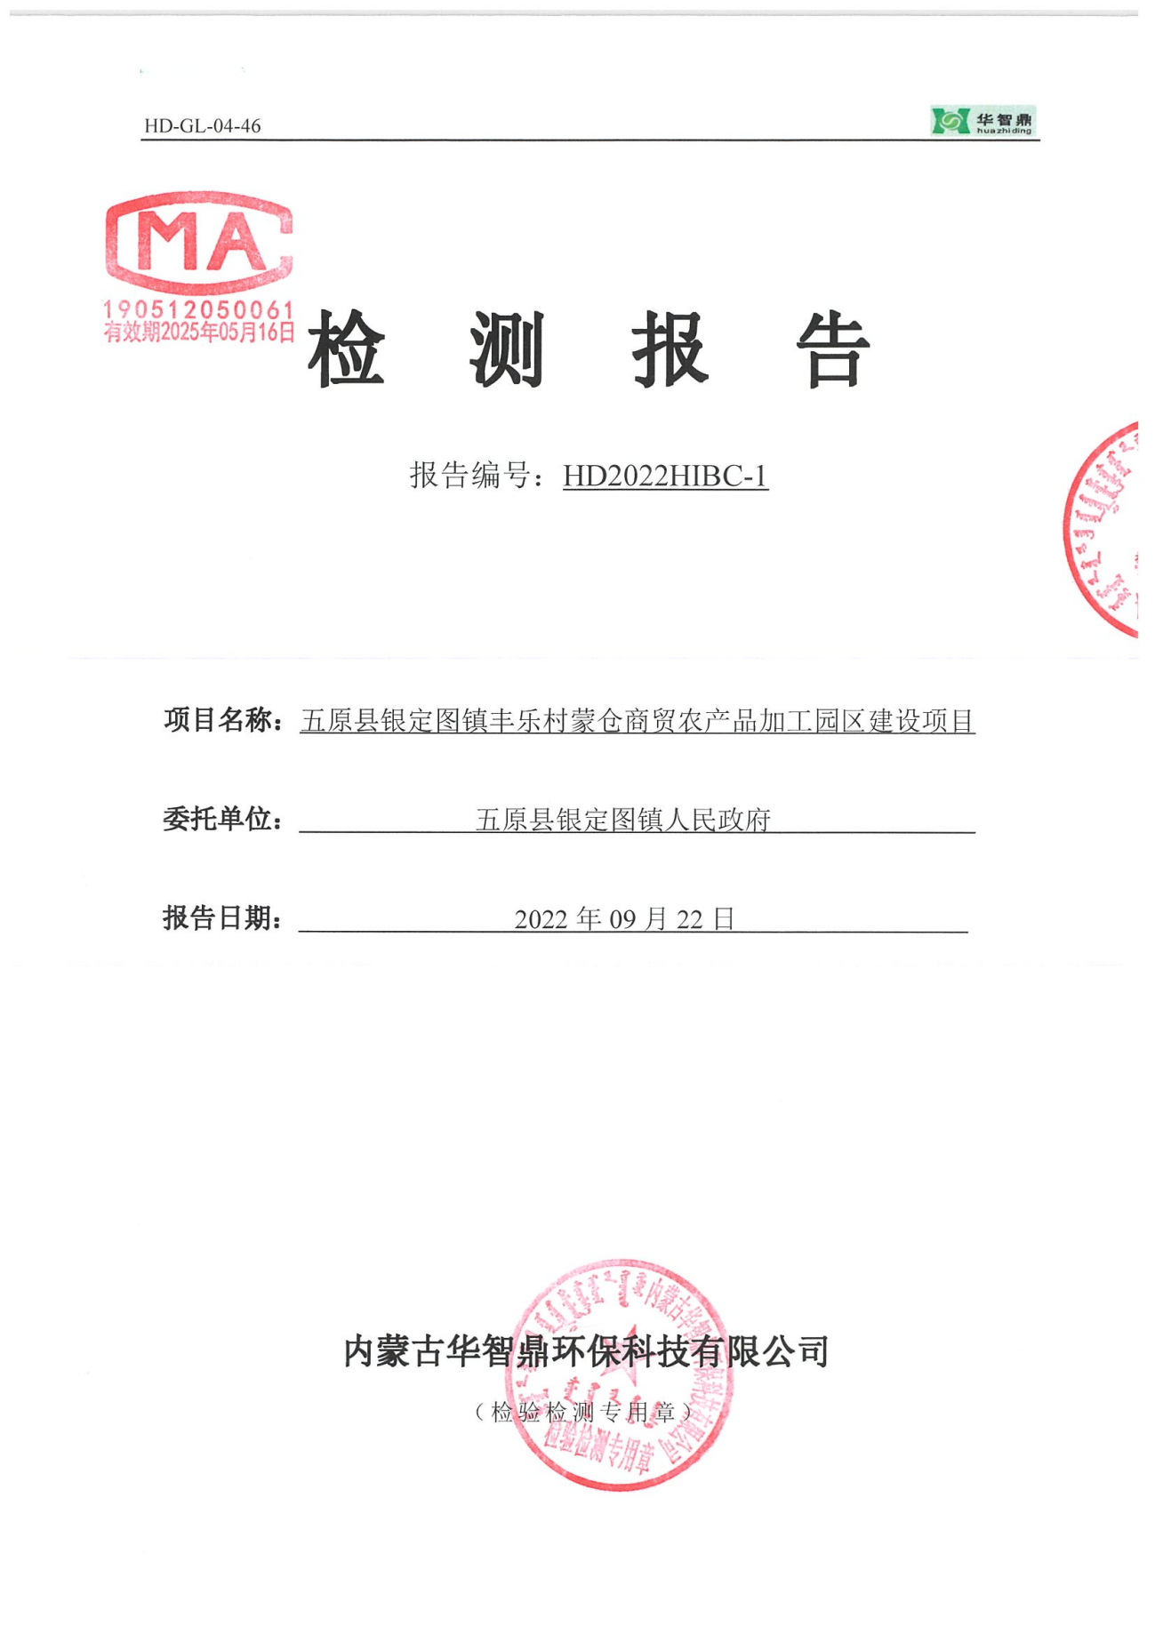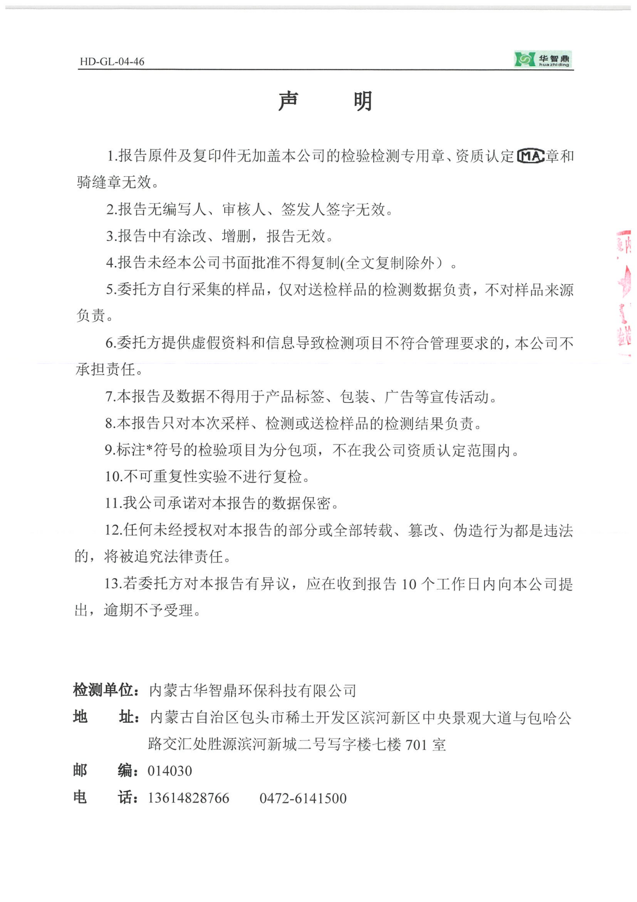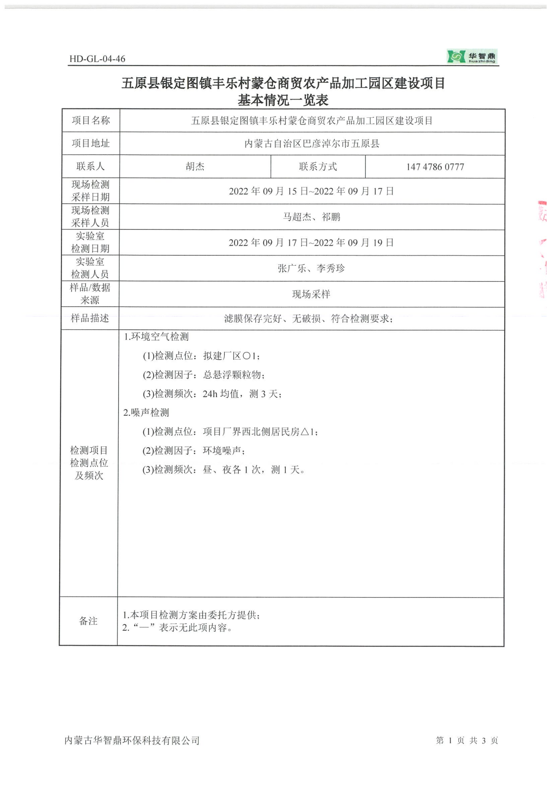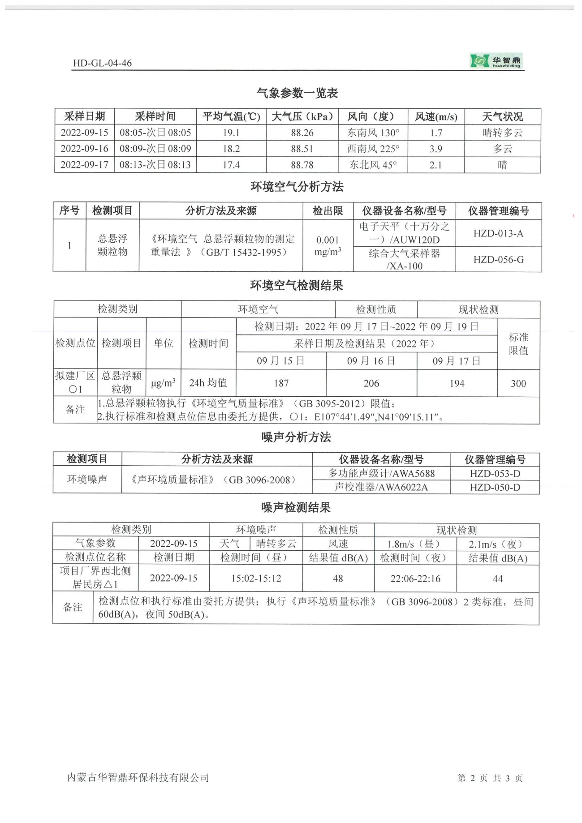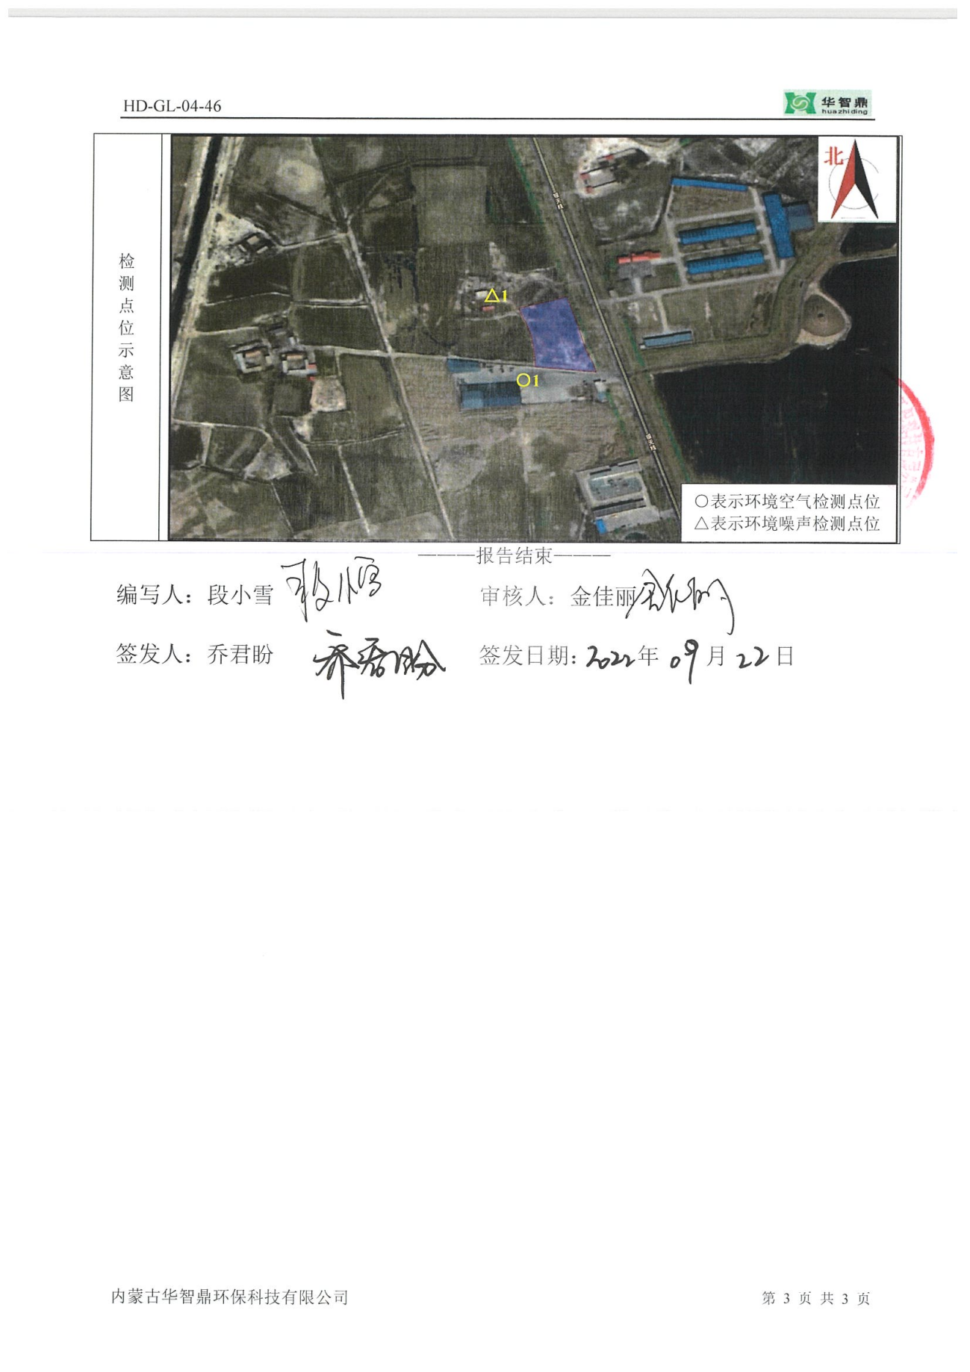

附件4 生物质燃料检测报告
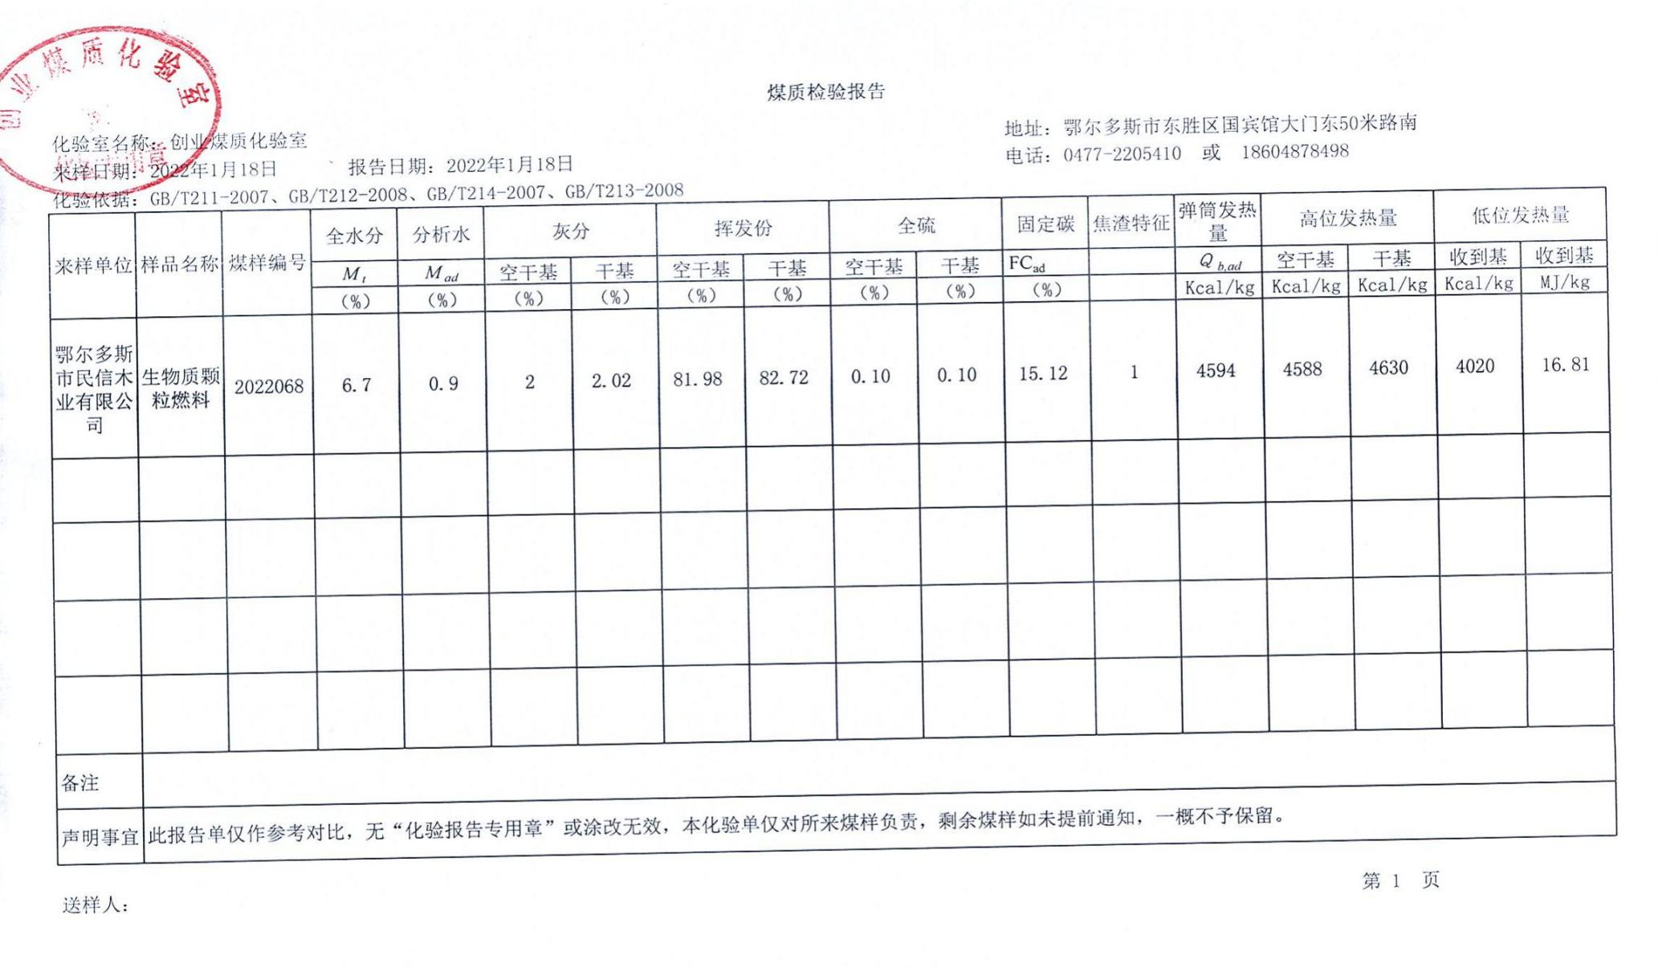

附件5 污水处理协议
